Лабораторная работа №3. Кононовой Екатерины 18БИ-1.

Уровень 1

1. Дана схема базы данных в виде следующих отношений. С помощью операторов SQL создать логическую структуру соответствующих таблиц для хранения в СУБД, используя известные средства поддержания целостности (NOT NULL, UNIQUE, и т.д.). Обосновать выбор типов данных и используемые средства поддержания целостности. При выборе подходящих типов данных использовать информацию о конкретных значениях полей БД (см. прил.1)

Идентификатор не должен быть NULL, так как поле является ключевым, остальные поля не должны быть пустыми. Поэтому:

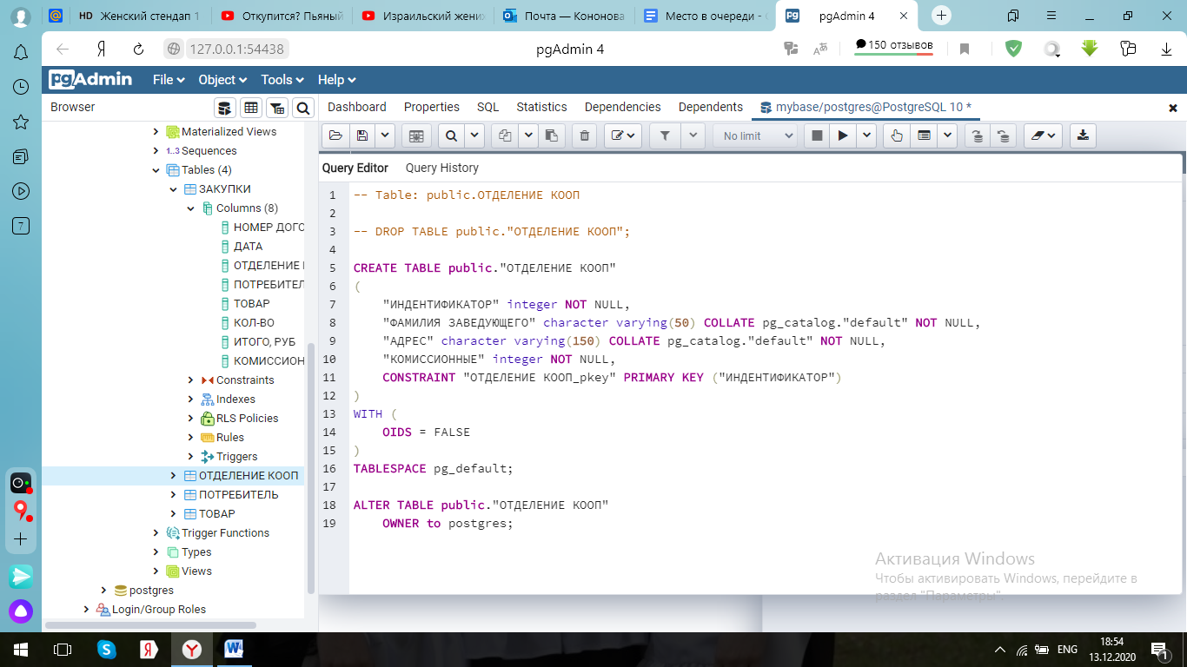

В таблице «отделение кооп» фамилия и адрес имеют тип данных character varying, так как фамилия и адрес заданы текстом изначально, размер комиссионных integer, так как просто число указывается.

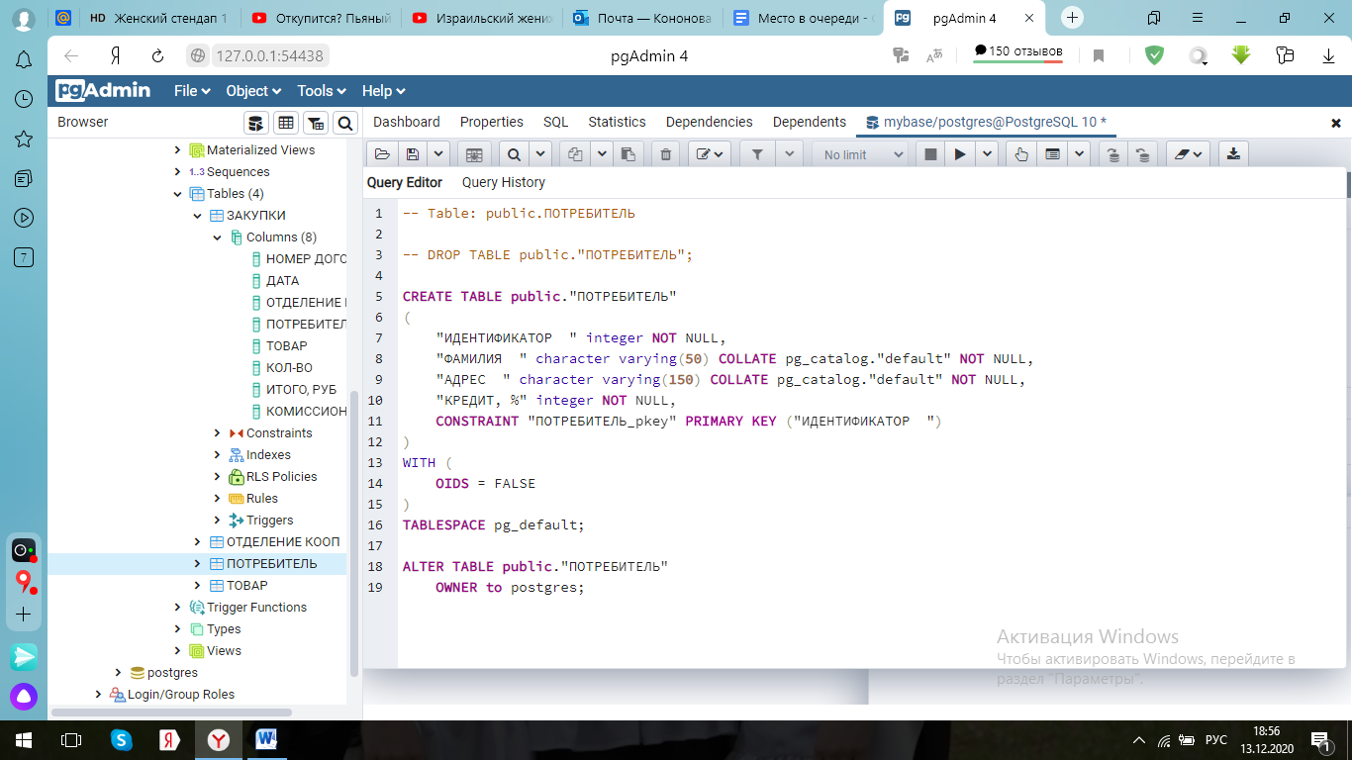

В таблице «потребитель» фамилия и адрес имеют тип данных character varying, так как фамилия и адрес заданы текстом изначально, размер кредита integer, так как просто число указывается.

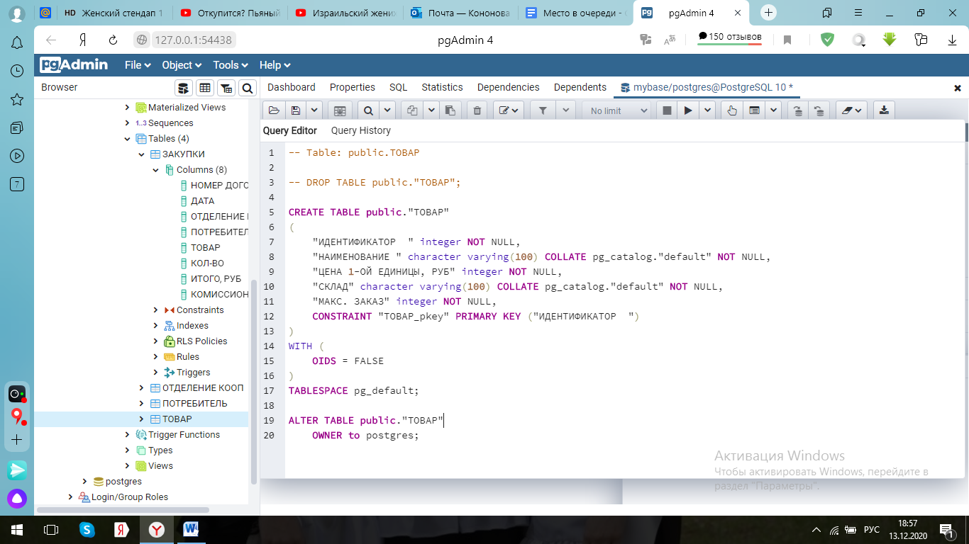

В таблице «товар» наименование и склад имеют тип данных character varying, так как они заданы текстом изначально, цена 1-ой единицы и максимальный заказ integer, так как просто целое число указывается.

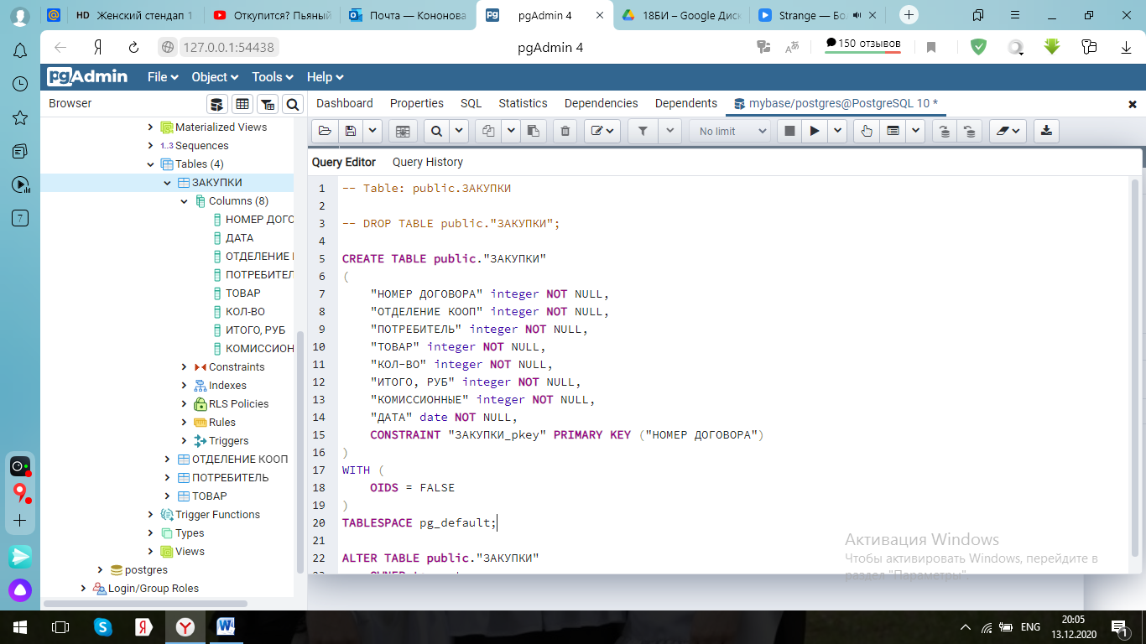

В таблице «закупки» дата - date, номер договора - ключ, поэтому not null – integer также как и «отделение кооп», «товар» - так как просто идентификаторы соответственно товара и отделения, “итого” тоже int, так как просто число указывается.

1. Ввести в ранее созданные таблицы конкретные данные (см. прил. 1). Использовать скрипт-файл из операторов INSERT или вспомогательную утилиту.

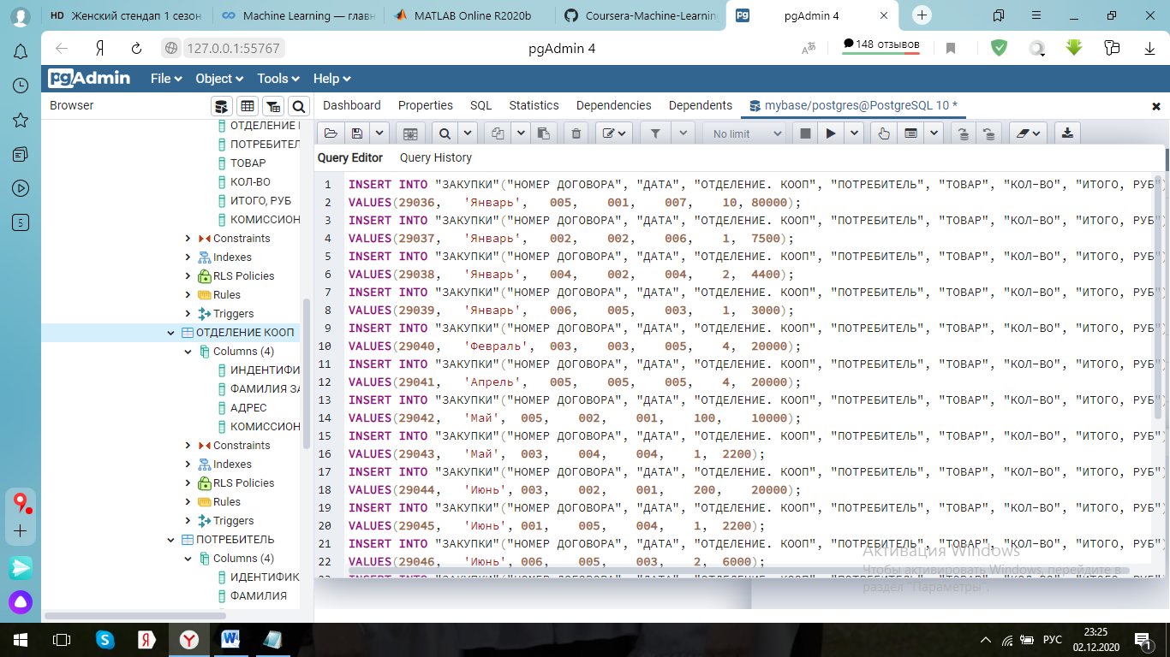

Все остальные таблицы аналогично

1. Используя оператор SELECT создать запрос для вывода всех строк каждой таблицы. Проверить правильность ввода. При необходимости произвести коррекцию значений операторами INSERT, UPDATE, DELETE.

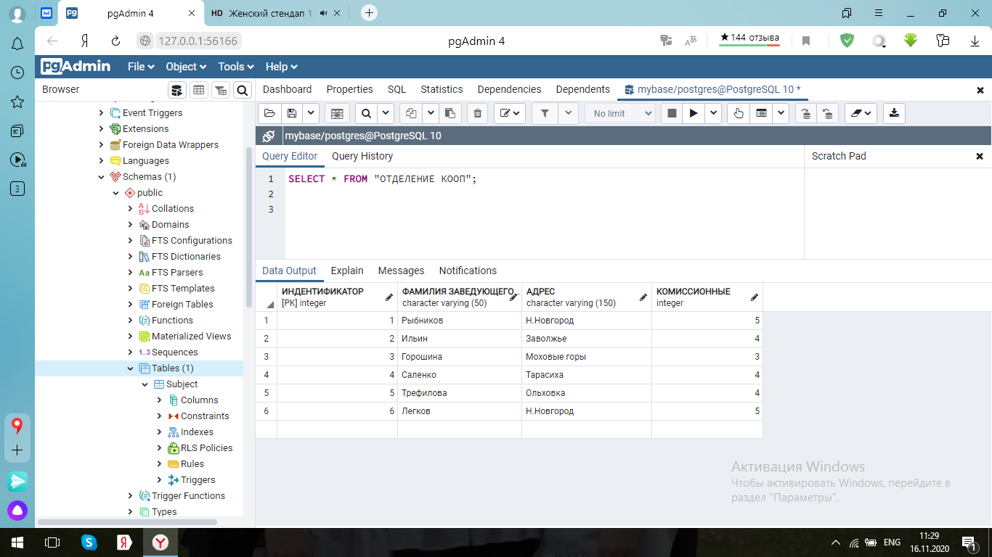

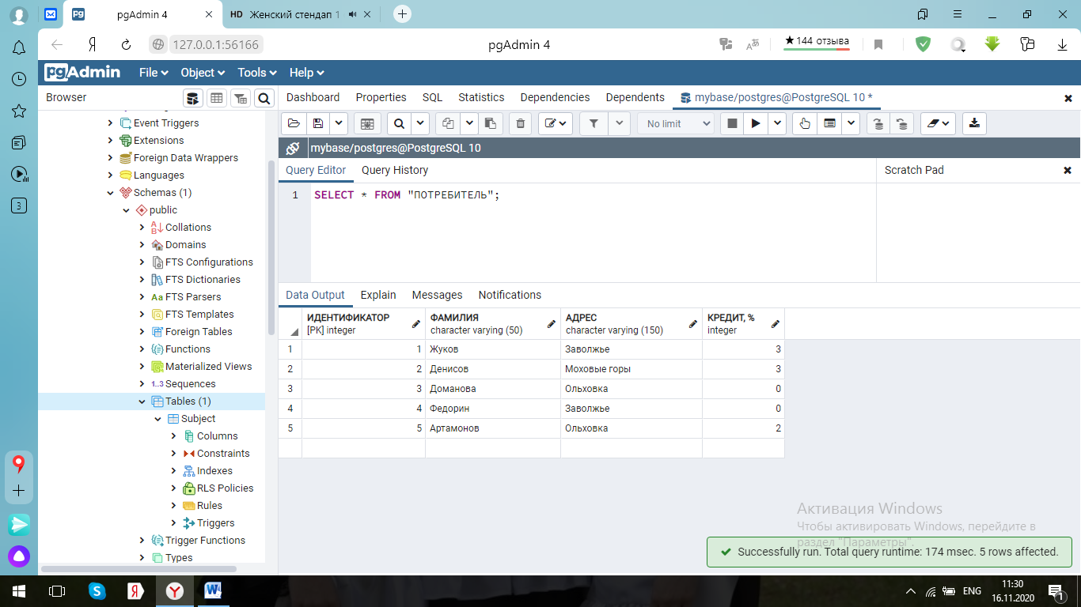

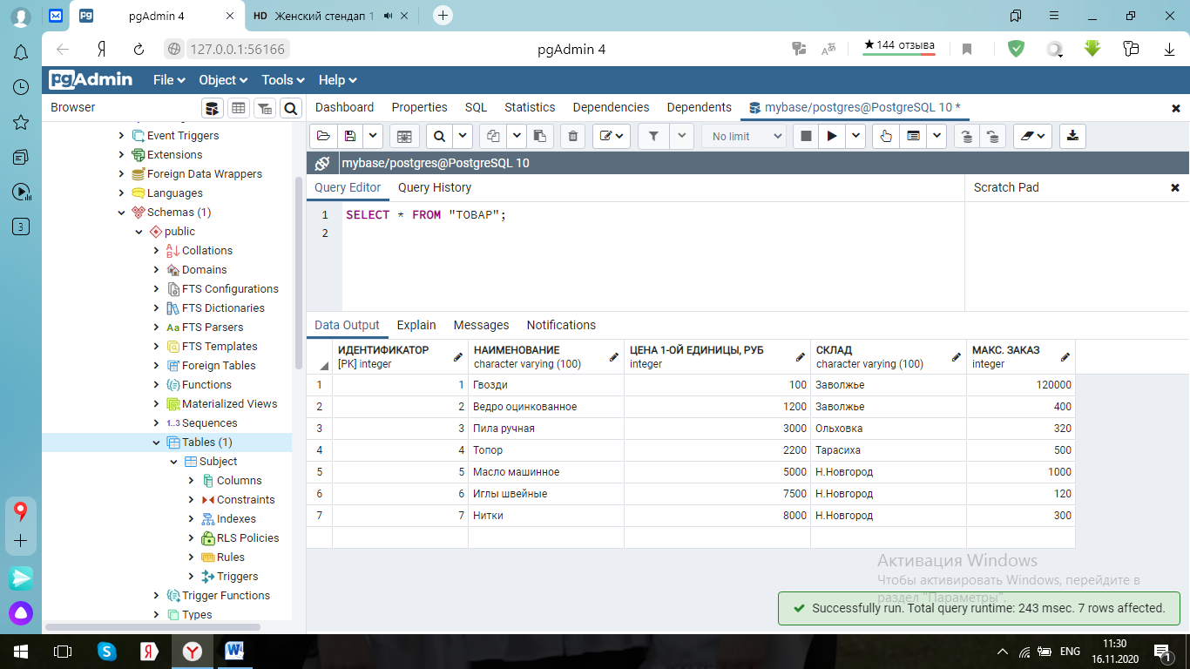

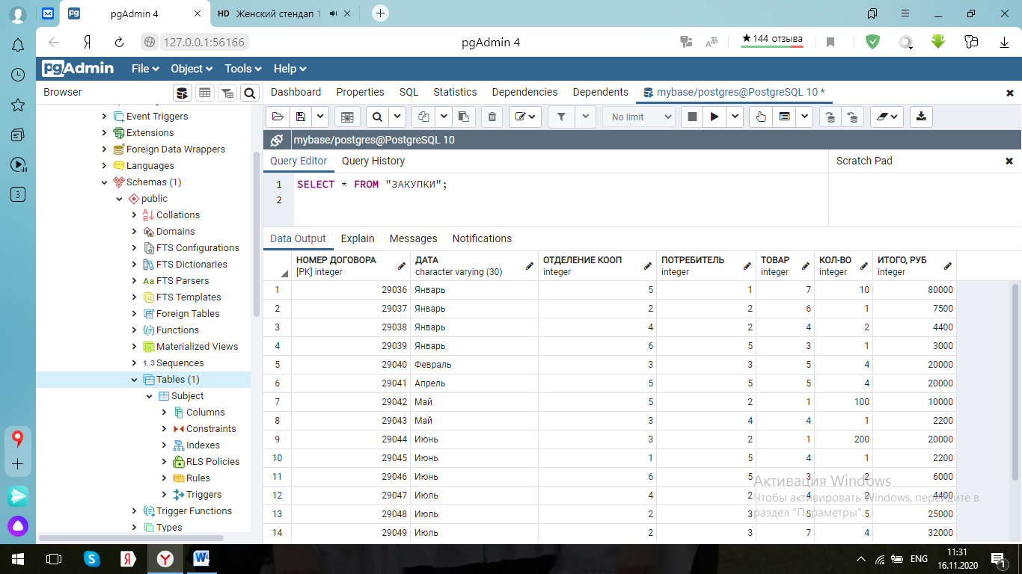

1. Создать запросы для вывода:
   1. фамилий всех заведующих отделений КООП, вместе с адресом. Отсортировать по адресу;

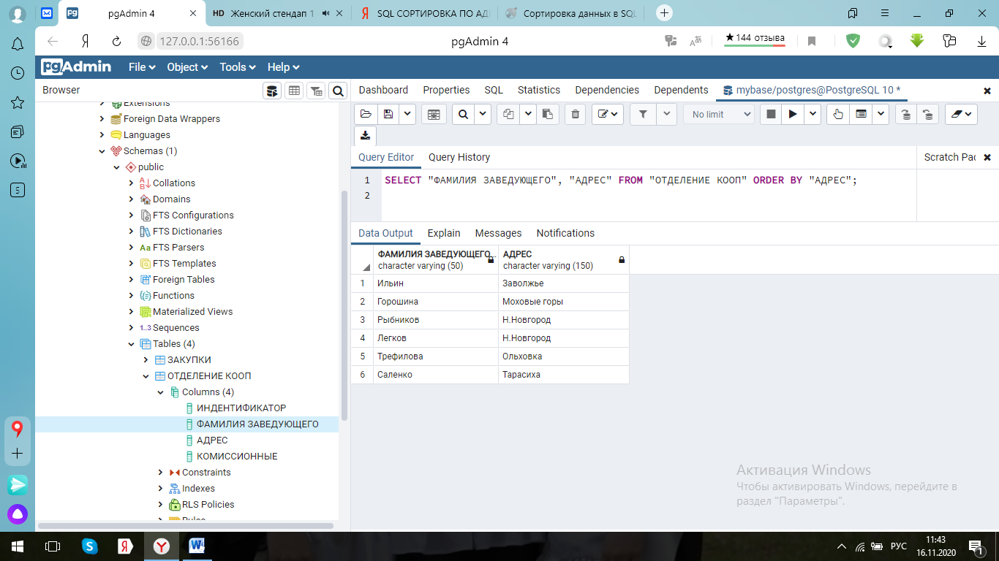

* 1. всех названий товаров;

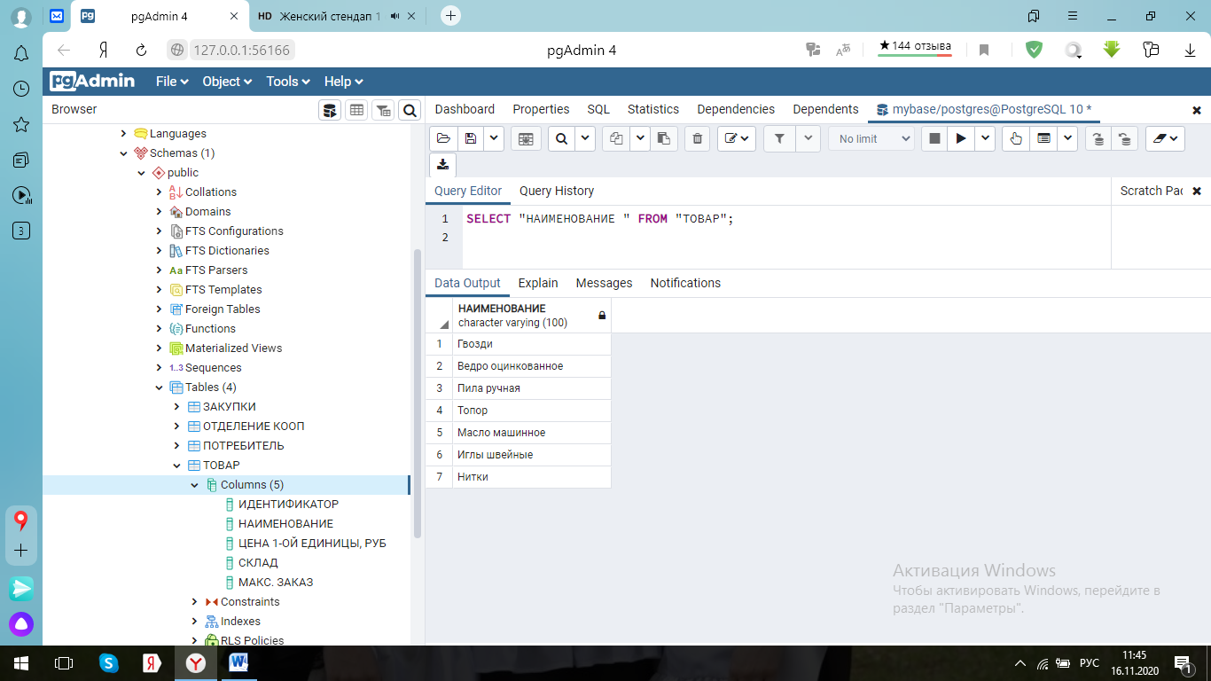

* 1. всех различных адресов потребителей вместе с размером кредита.

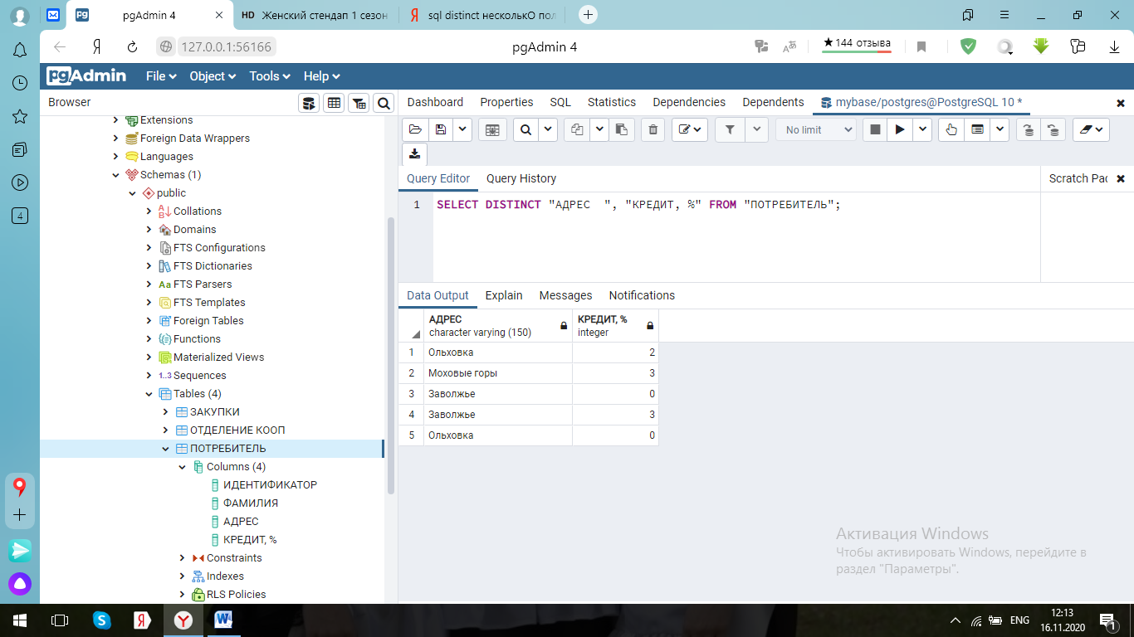

1. Создать запросы для получения инорфмации о:
   1. адресах и фамилиях потребителей, имеющих размер кредита более 2%;

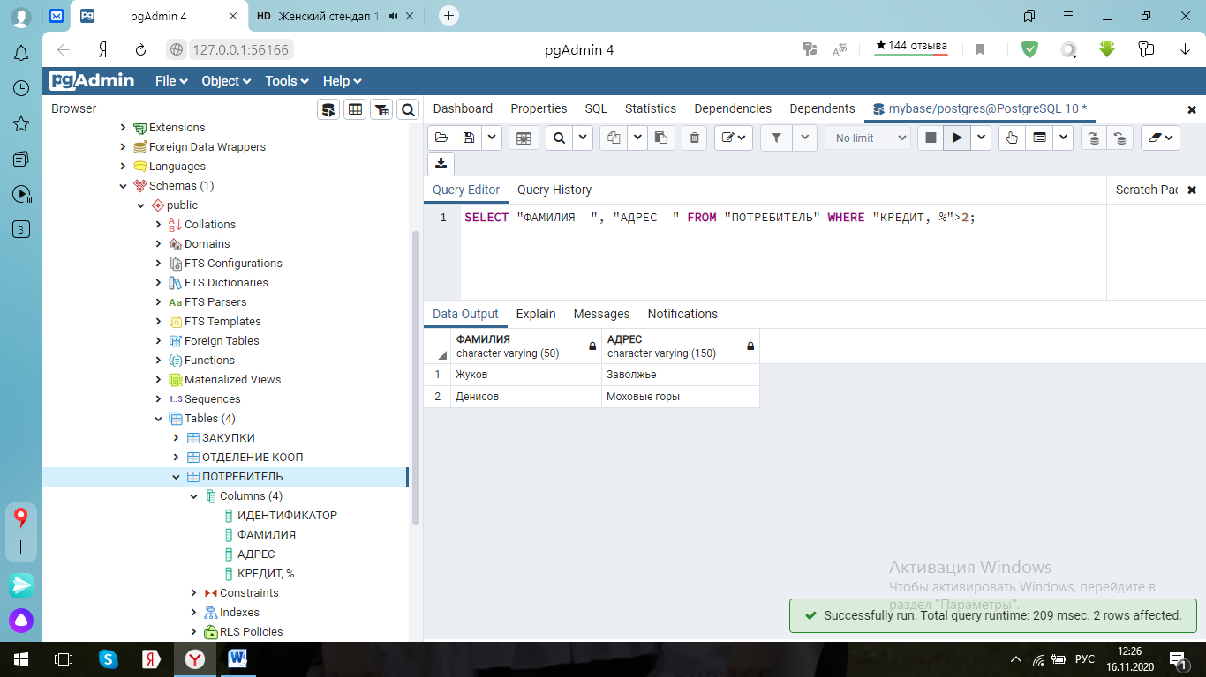

* 1. названиях и месте складирования тех товаров, у которых стоимость одной единицы более 1000руб. но не превышает 5000руб.;

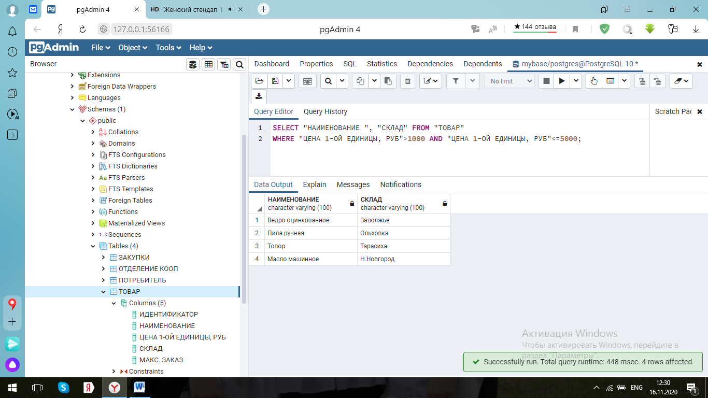

* 1. фамилиях заведующих и адресах тех отделений КООП, которые расположены не в Н. Новгороде и имеют размер комиссионных менее 4%. Вывод результатов организовать по названию и размеру комиссионных.

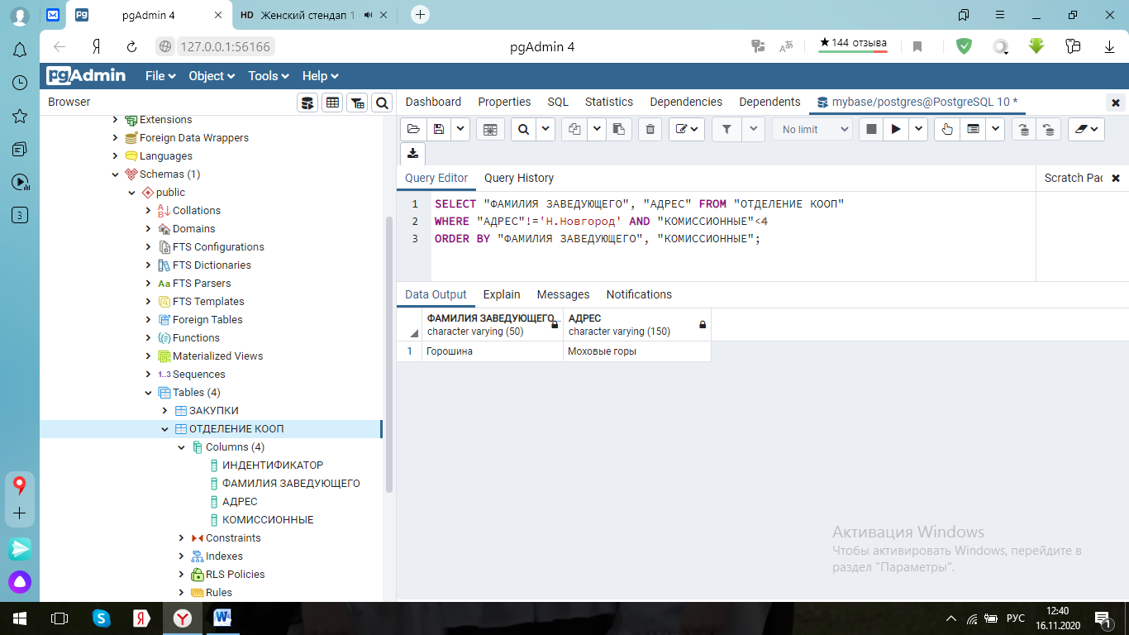

1. Для каждой записи о закупках вывести следующие данные:
   1. фамилия потребителя, дата, название товара;

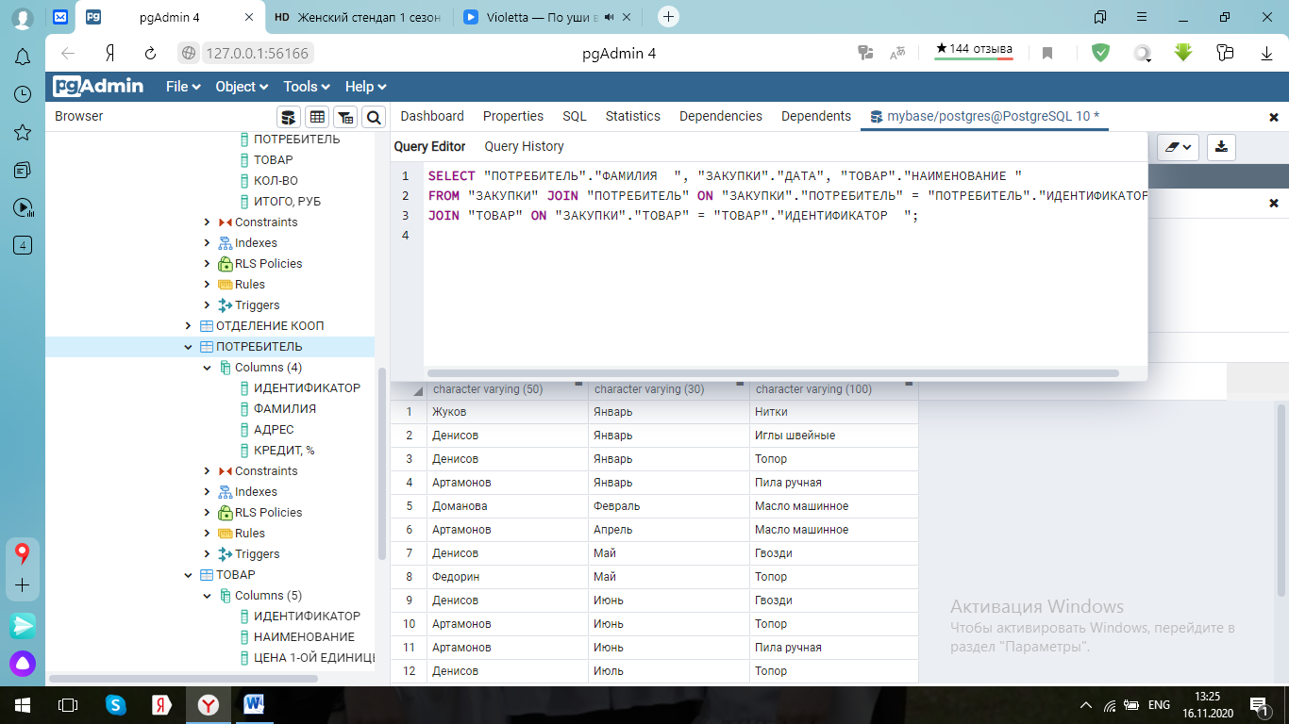

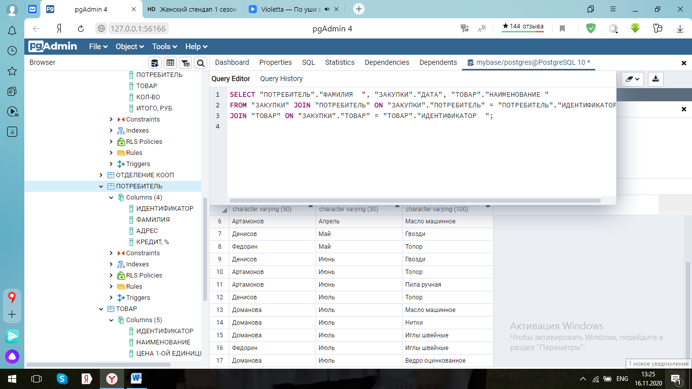

* 1. дата, фамилия зав. отделением КООП, название и количество закупленных товаров.

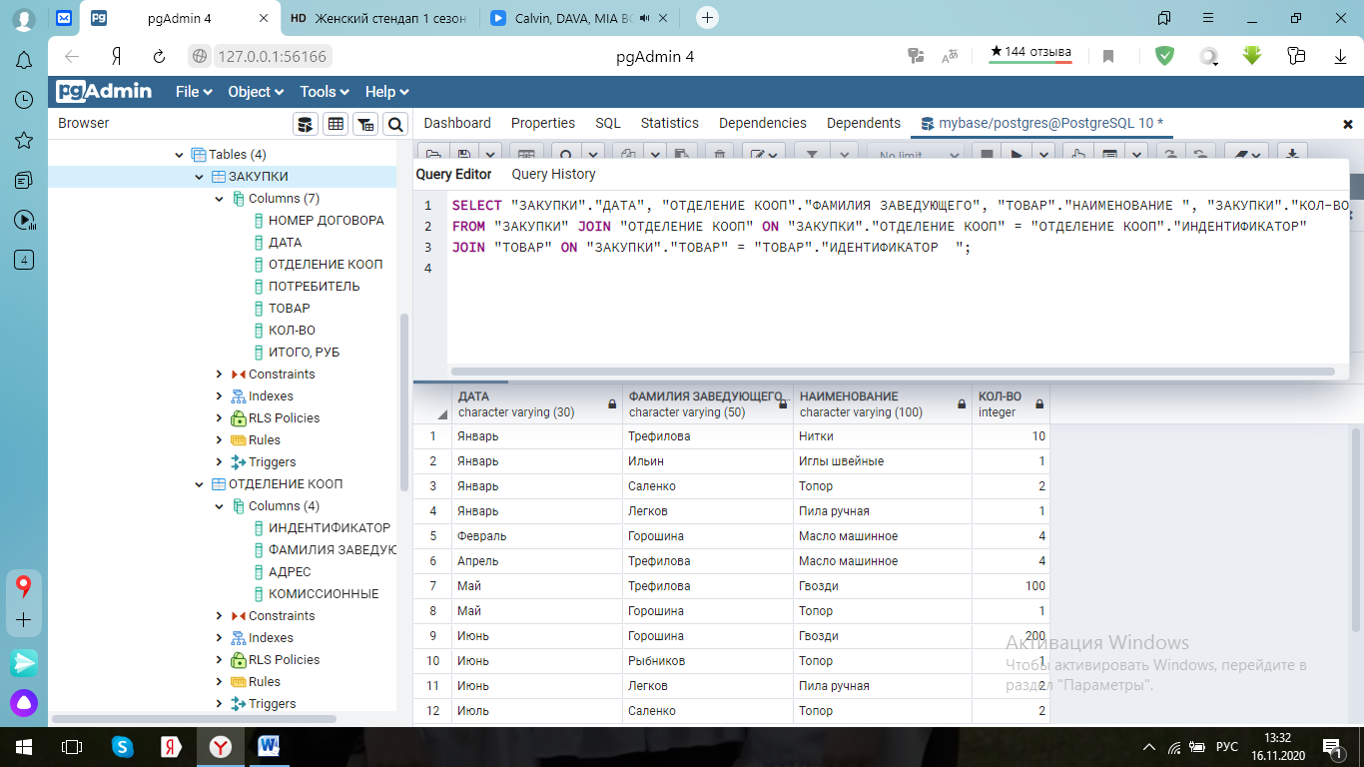

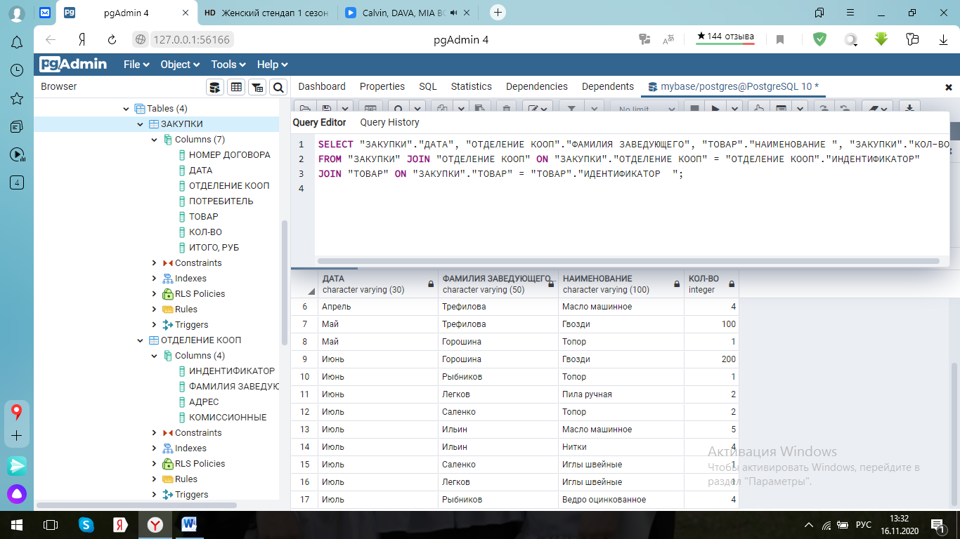

1. Определить:
   1. номер договора, дату, фамилию потребителей, купивших ведра или сделавших заказ на общую сумму не менее 20000руб.

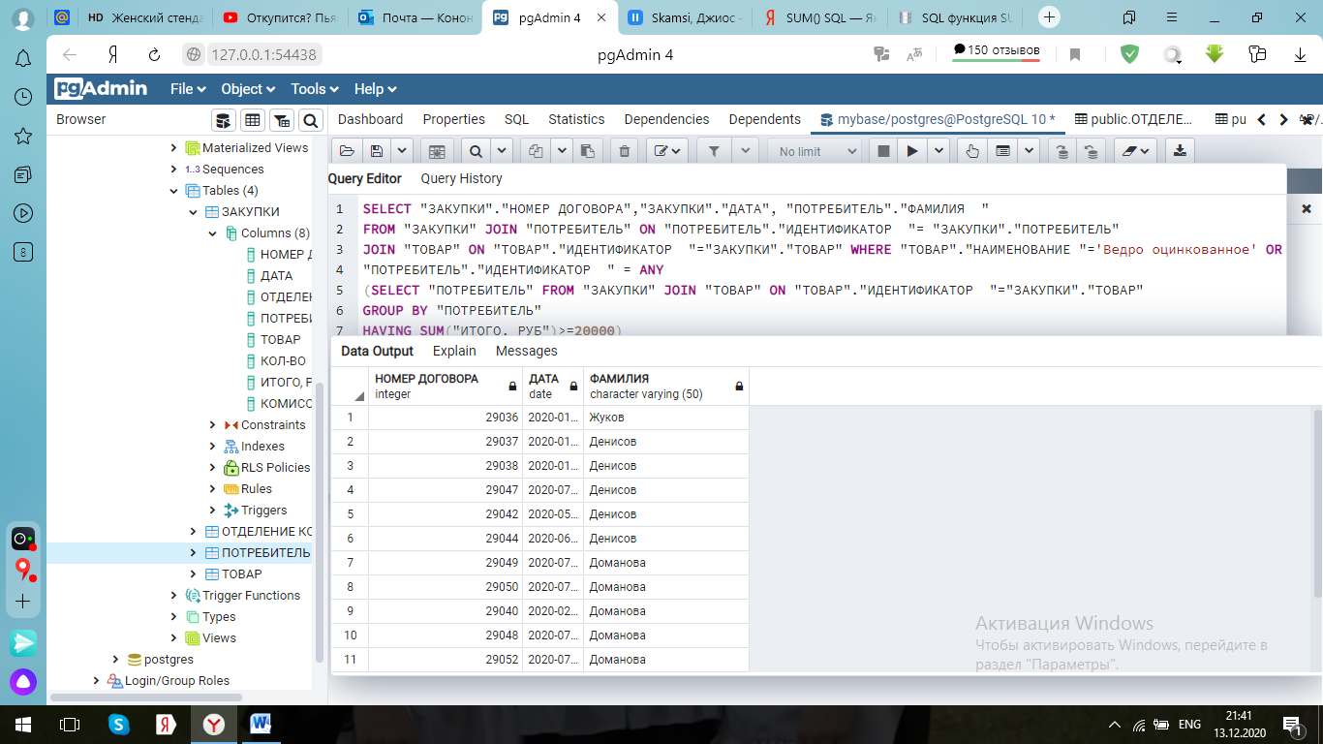

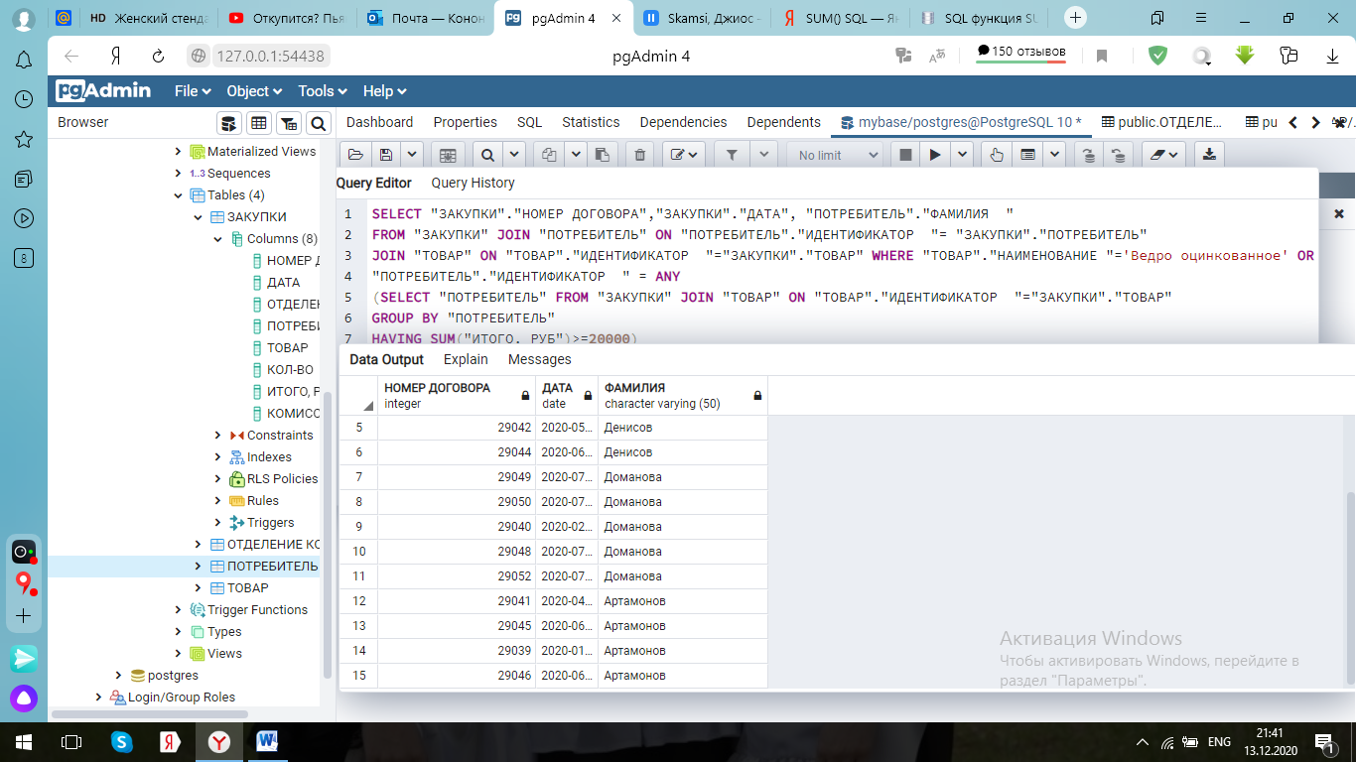

* 1. идентификаторы, адреса и фамилии заведующих тех отделений КООП, в которых покупали товары потребители с кредитом более 2% после января;

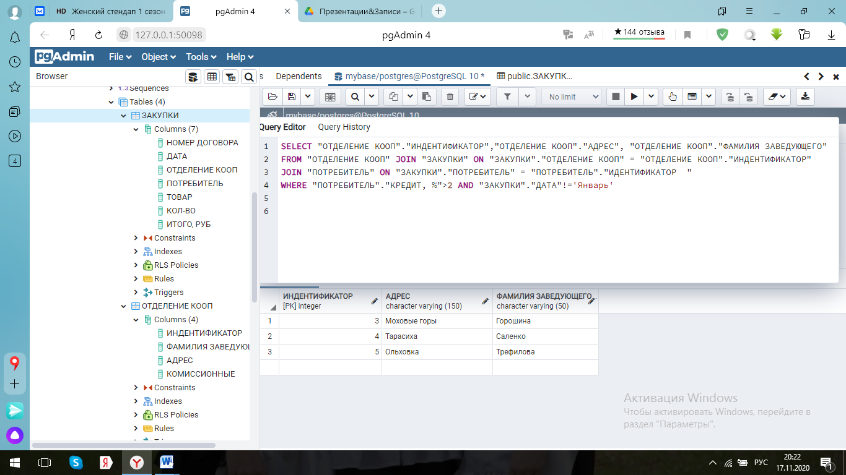

* 1. фамилии потребителей, живущих не в Тарасихе, которые покупали товары в тех отделениях, где размер комиссионных более 4%;

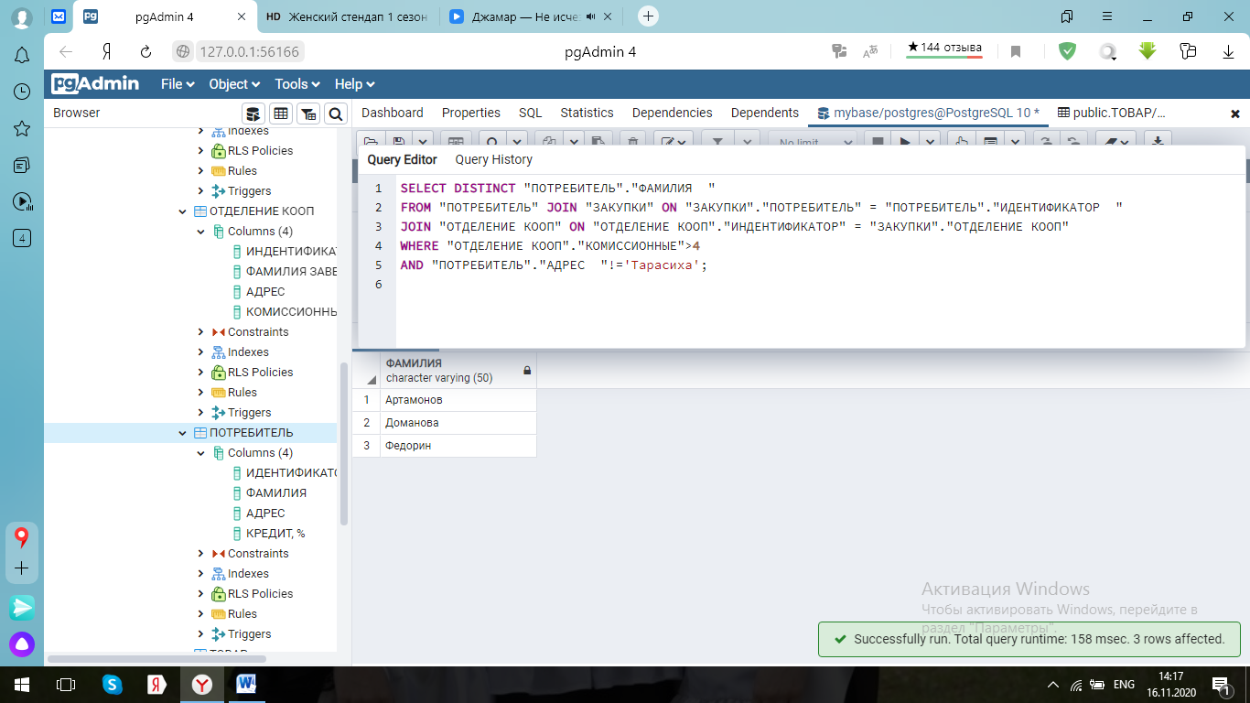

* 1. данные по покупке товаров, которые складировались и покупались в одном районе. Включить данные о стоимости и отсортировать по возрастанию.

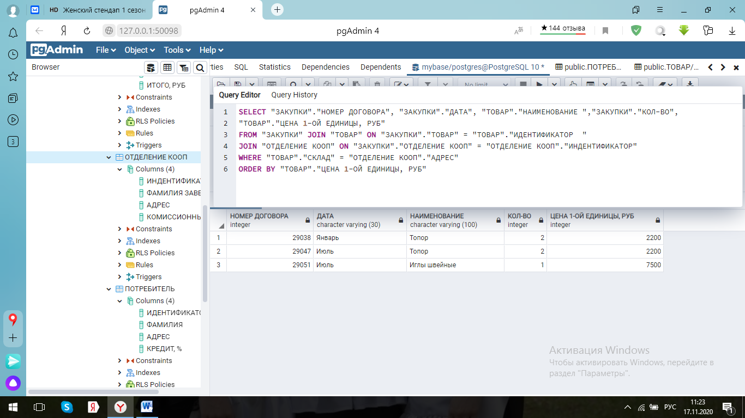

1. Создать запрос для модификации всех значений столбца с итоговой величиной покупки, чтобы он содержал истинную сумму, оплачиваемую потребителем (с учетом кредита). Вывести новые значения.

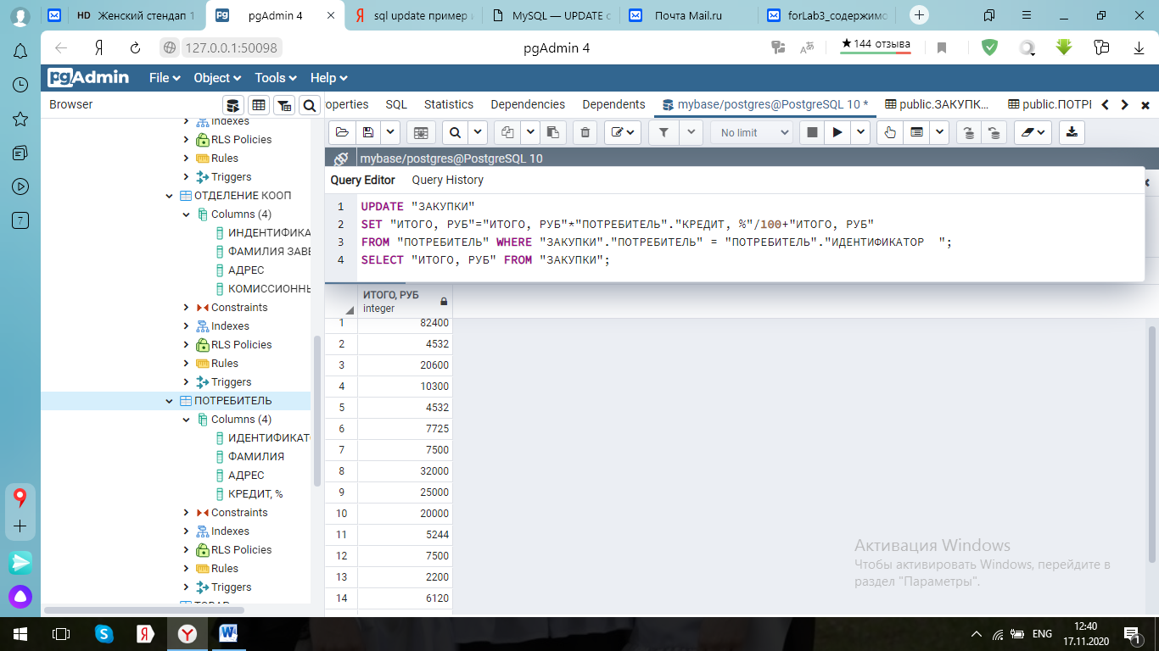

1. Расширить таблицу с данными о закупках столбцом, содержащим величину комиссионных в отделении КООП, где покупался товар. Создать запрос для ввода конкретных значений во все строки таблицы покупок.

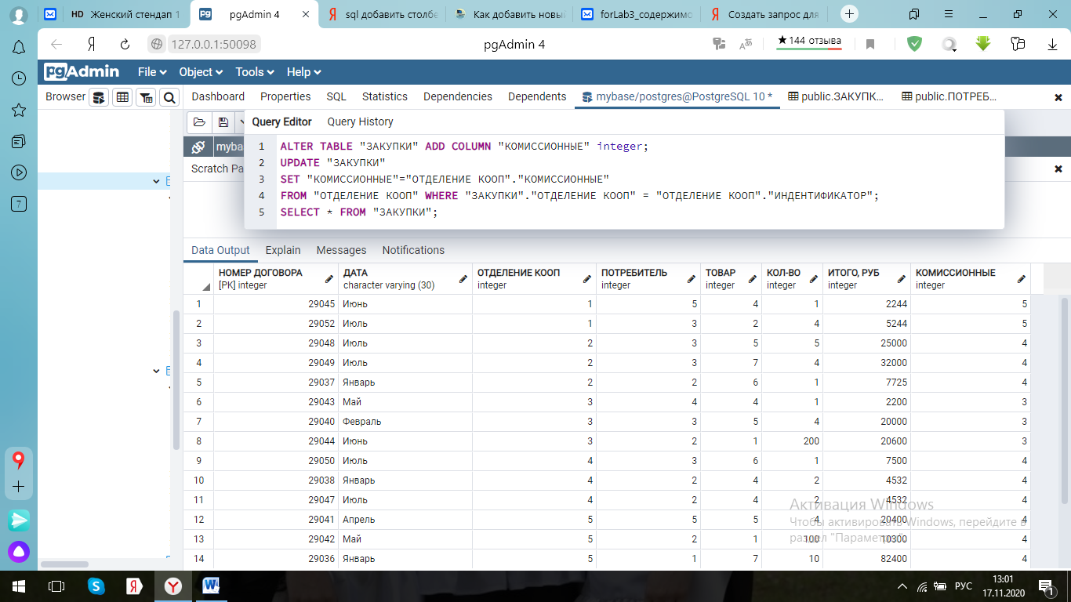

Уровень 2

1. Используя операцию IN (NOT IN) реализовать следующие запросы:
   1. какие заведующие имеют такие же комиссионные, как и Ильин;

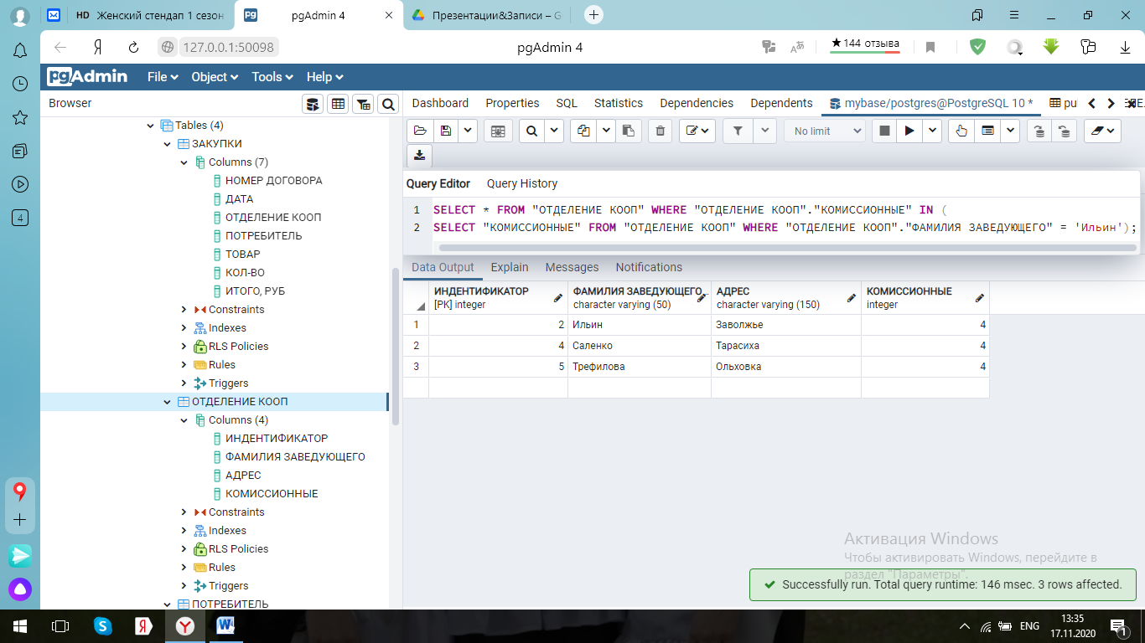

* 1. запрос задания 7.а и 7.b;

А)

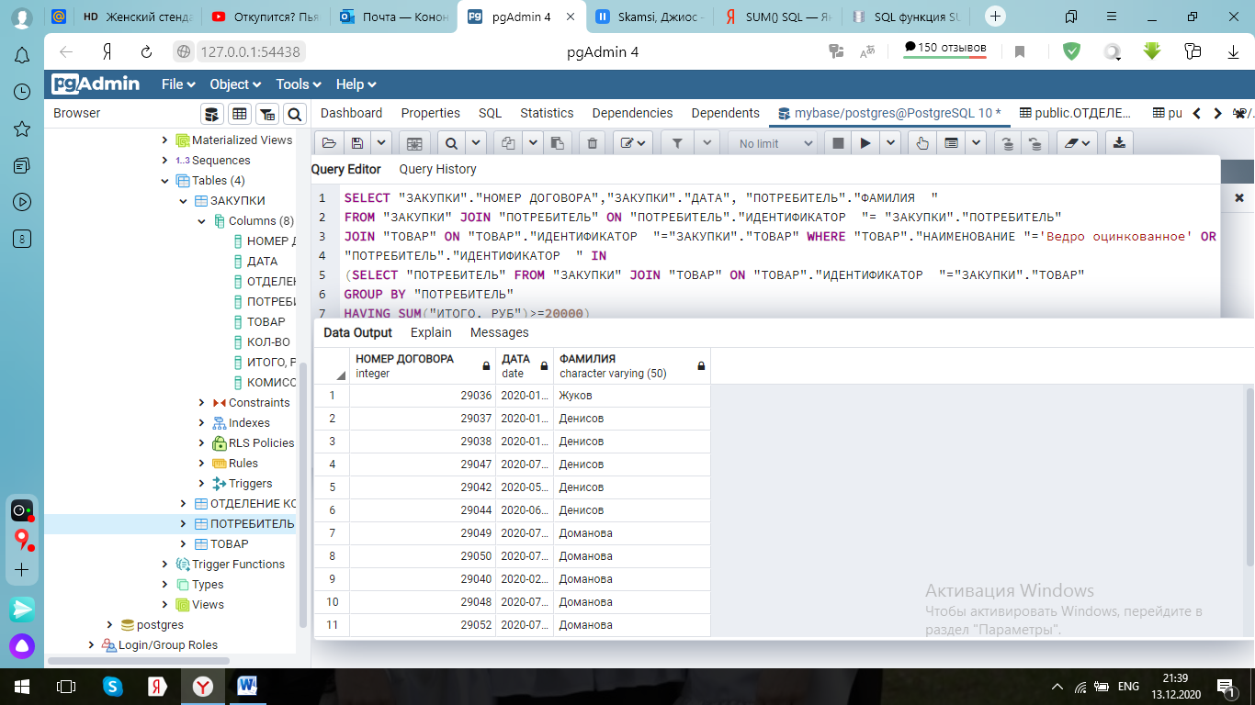

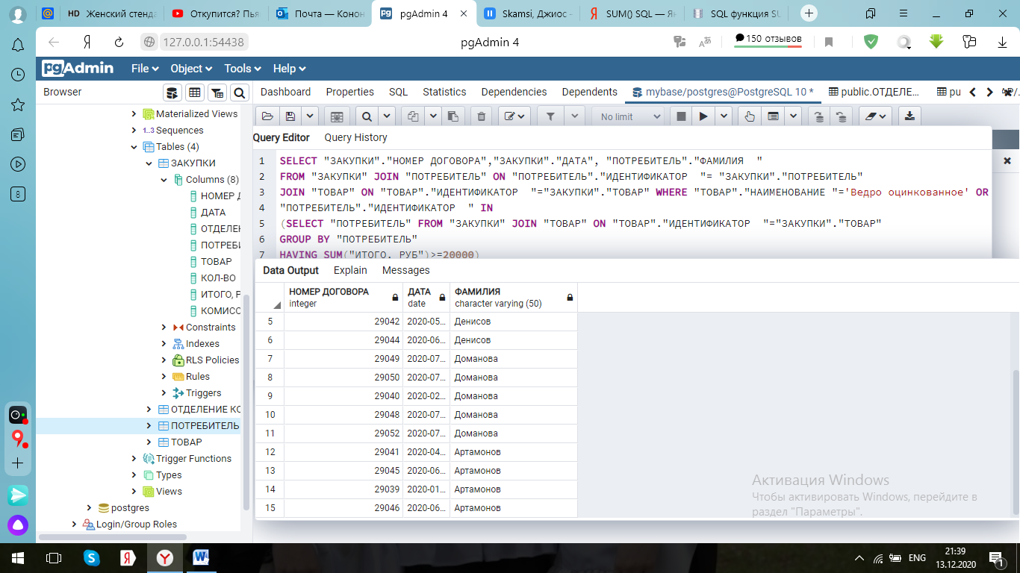

Б)

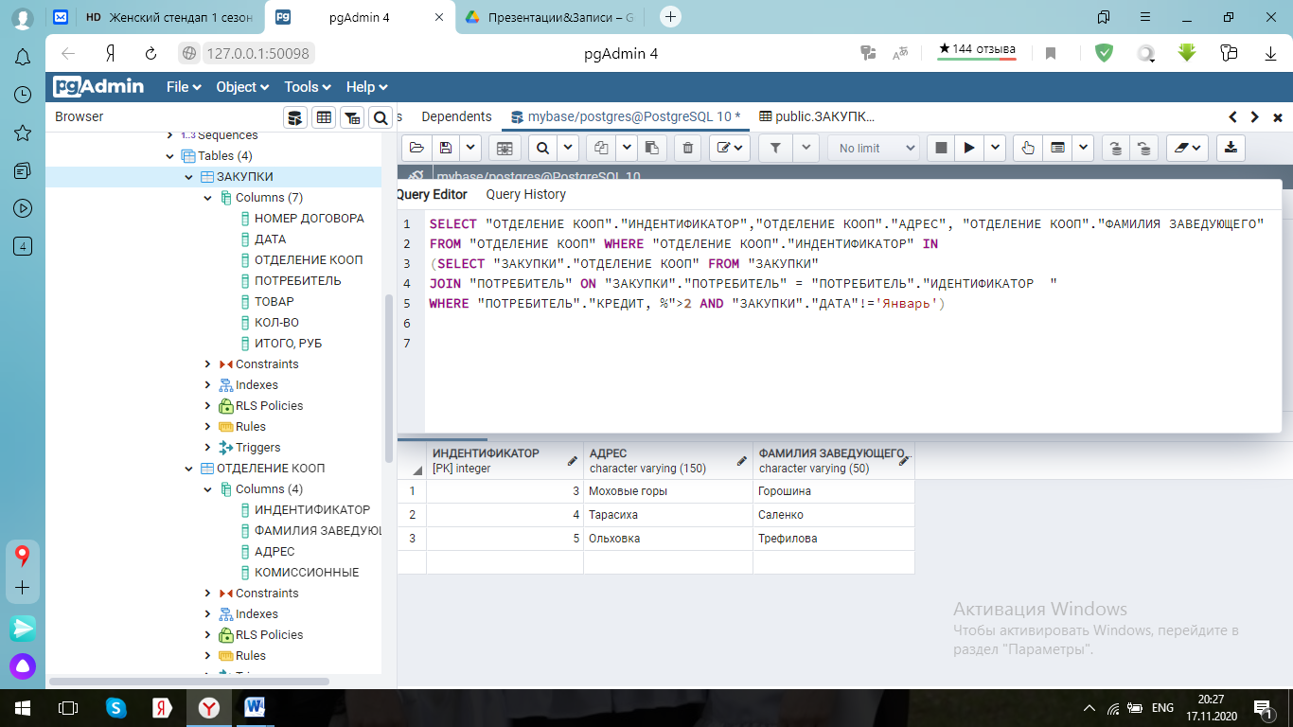

* 1. какие покупки не производились с марта месяца.

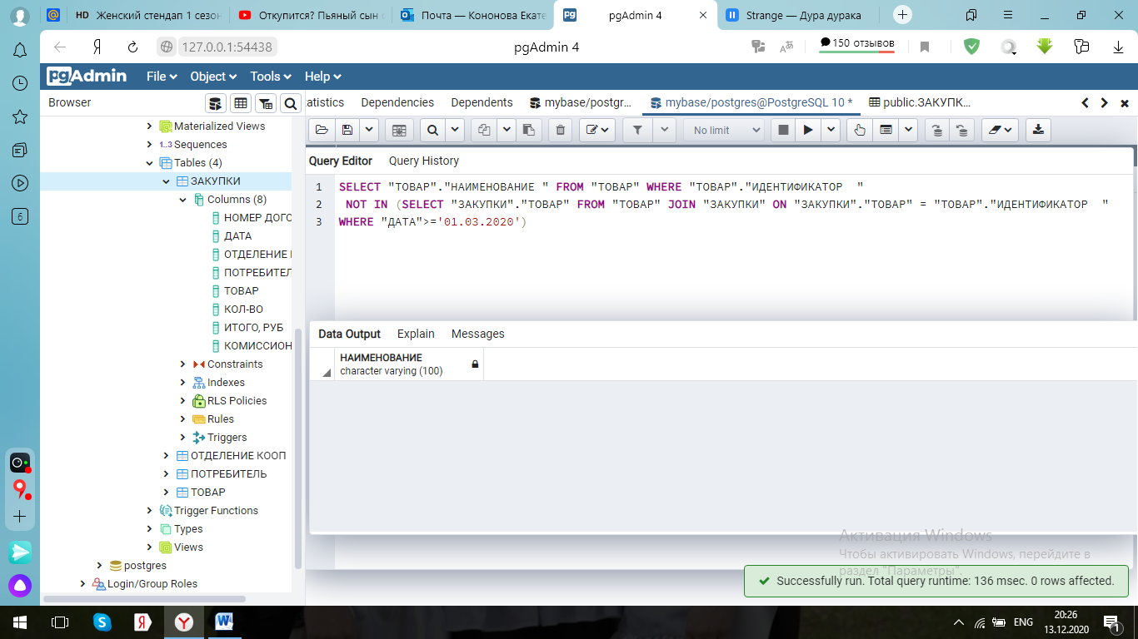

1. Используя операции ALL-ANY реализовать следующие запросы:
   1. найти среди товаров, купленных потребителями из Тарасихи, оставшийся в наименьшем количестве;

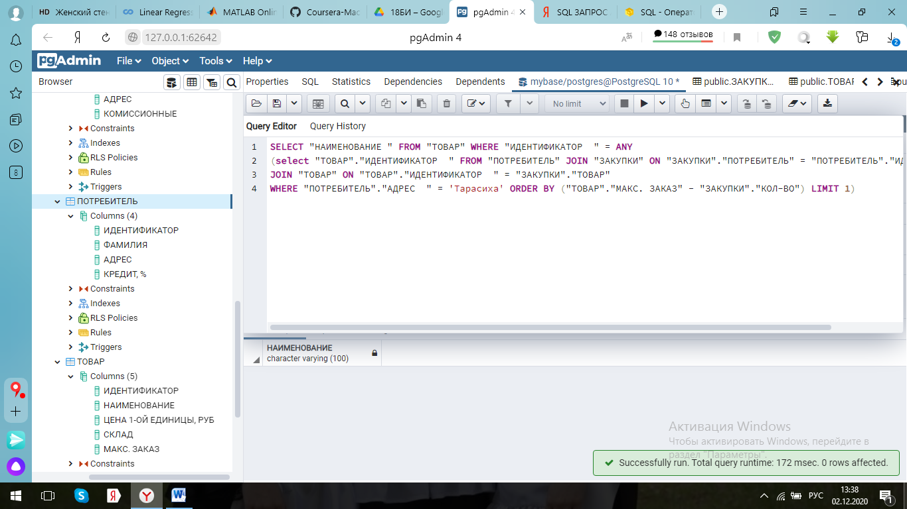

Если бы спрашивалось про потребителей из Заволжья

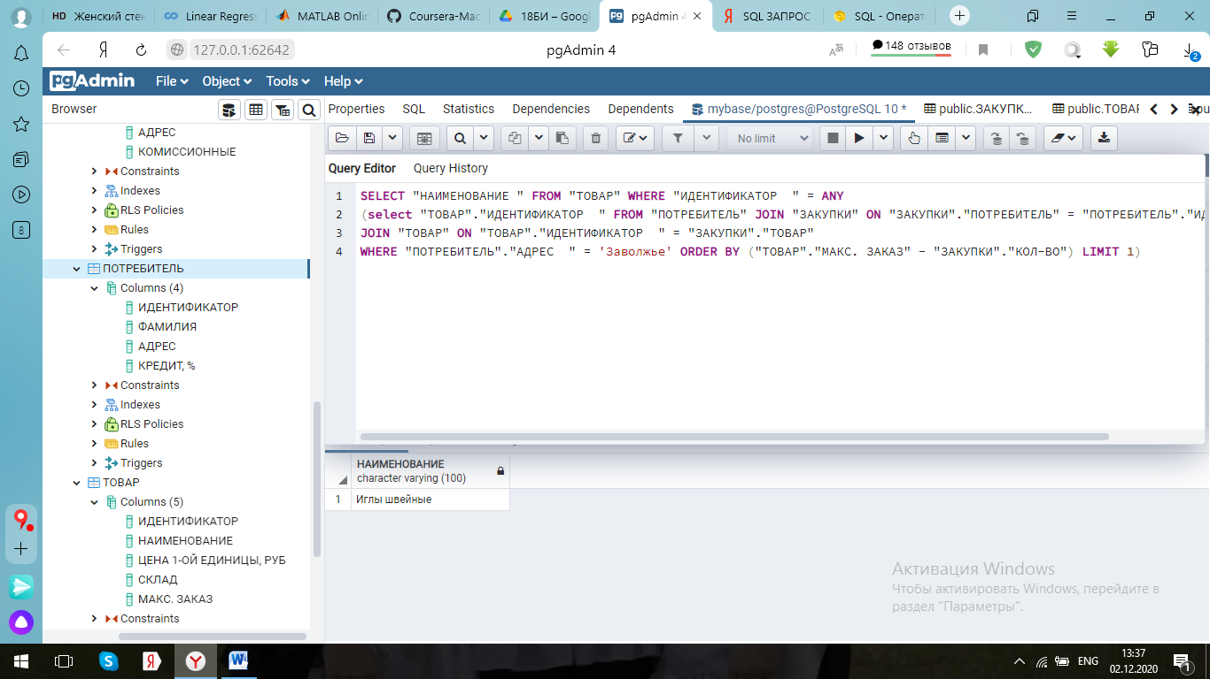

* 1. Есть ли закупки, имеющие наибольшую итоговую сумму при наименьшем количестве купленного товара;

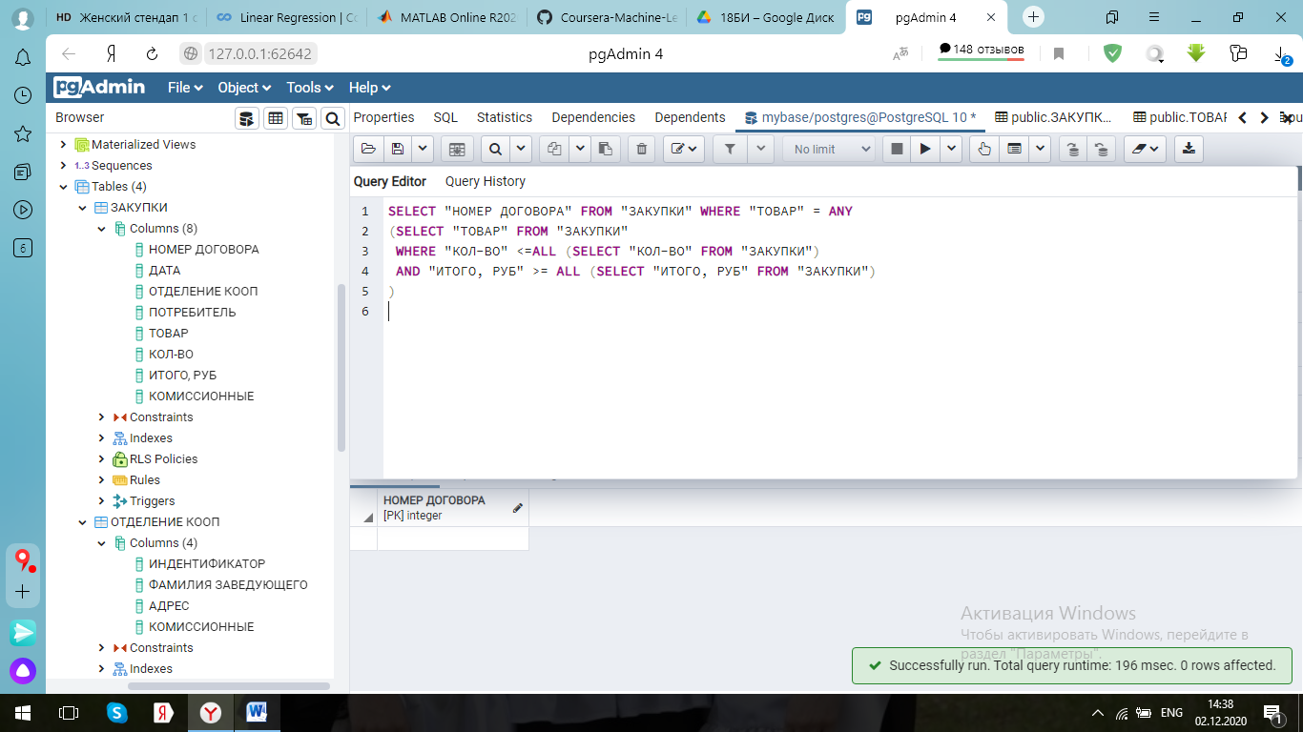

* 1. запрос задания 7.d;

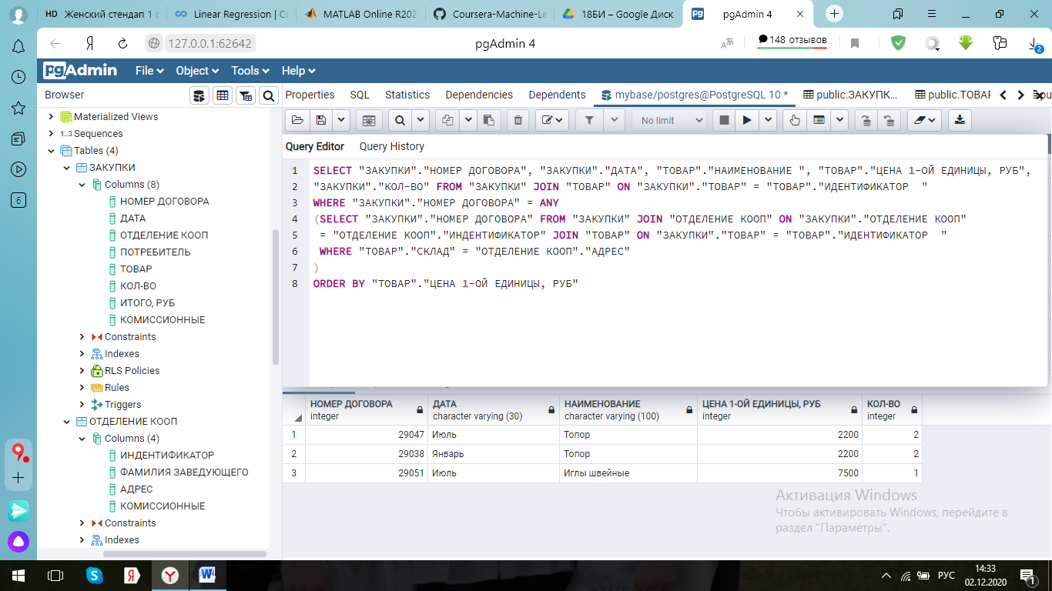

* 1. найти потребителя с наибольшей кредитоспособностью (кто купил больше всех) среди тех, кто покупал товары в Нижегородских отделениях КООП.

ВАР1

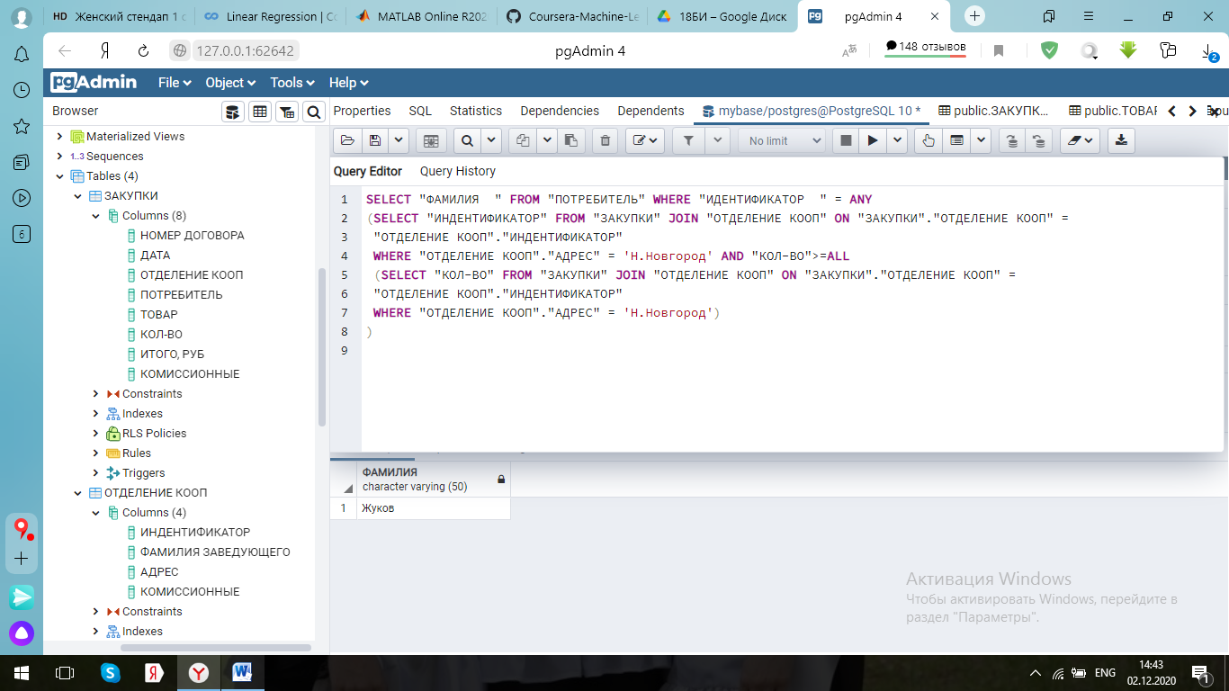

ВАР2

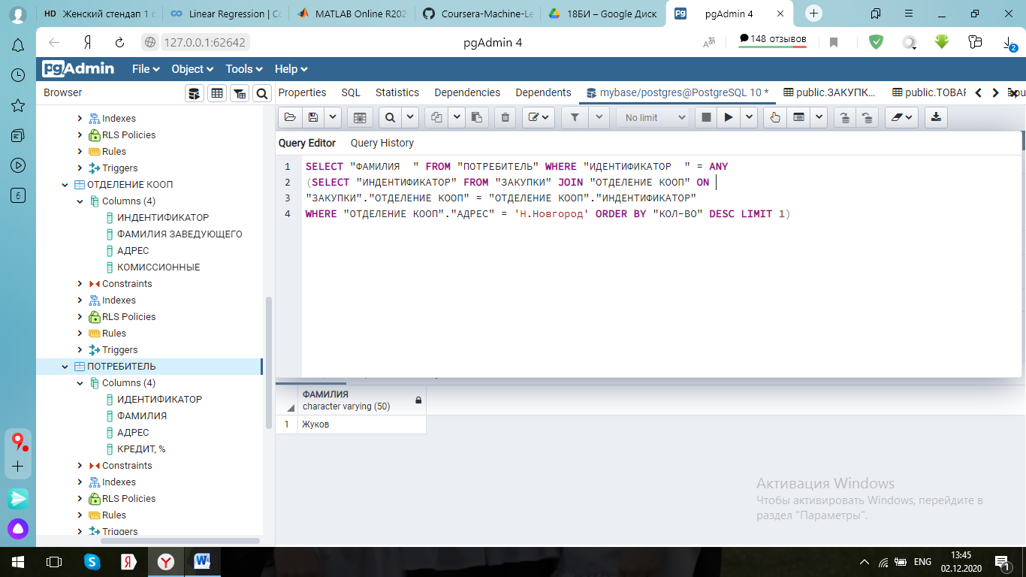

1. Используя операцию UNION получить адреса проживания потребителей и места складирования товара.

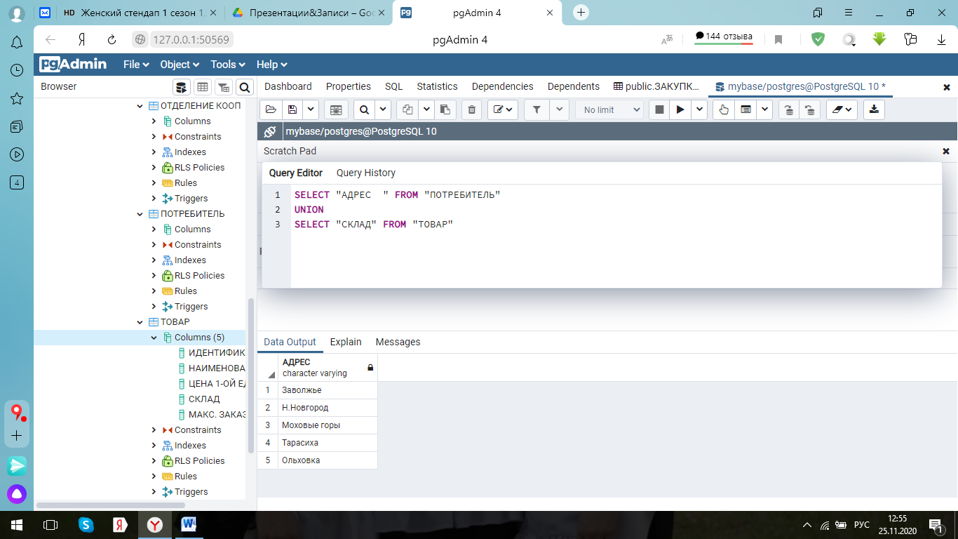

1. Используя операцию EXISTS ( NOT EXISTS ) реализовать нижеследующие запросы. В случае, если для текущего состояния БД запрос будет выдавать пустое множество строк, требуется указать какие добавления в БД необходимо провести.
   1. найти те отделения КООП, которые снабжали всех потребителей из Заволжья;

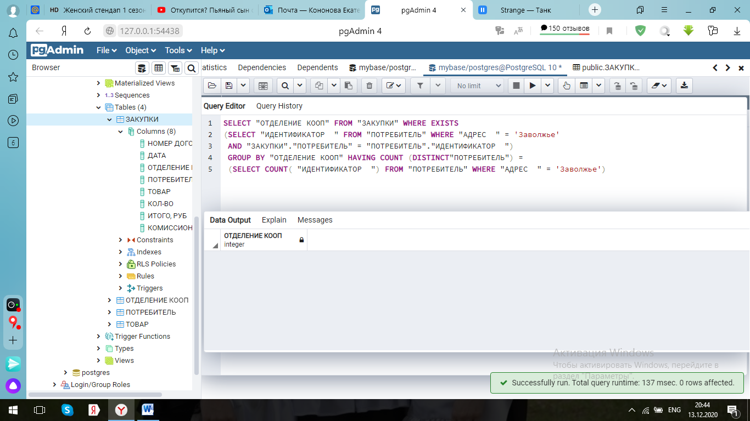

Таких отделение нет, так как 3,5,6 отделения продавали лишь одному из 2х потребителей с адресом Заволжье, таким образом, чтобы появилась хотя бы одна строка, нужно добавить например в таблицу закупки, что отделение 3 продавало не только 4ому потребителю товар, но и 1ому, неважно какой именно.

* 1. какие товары покупали все потребители;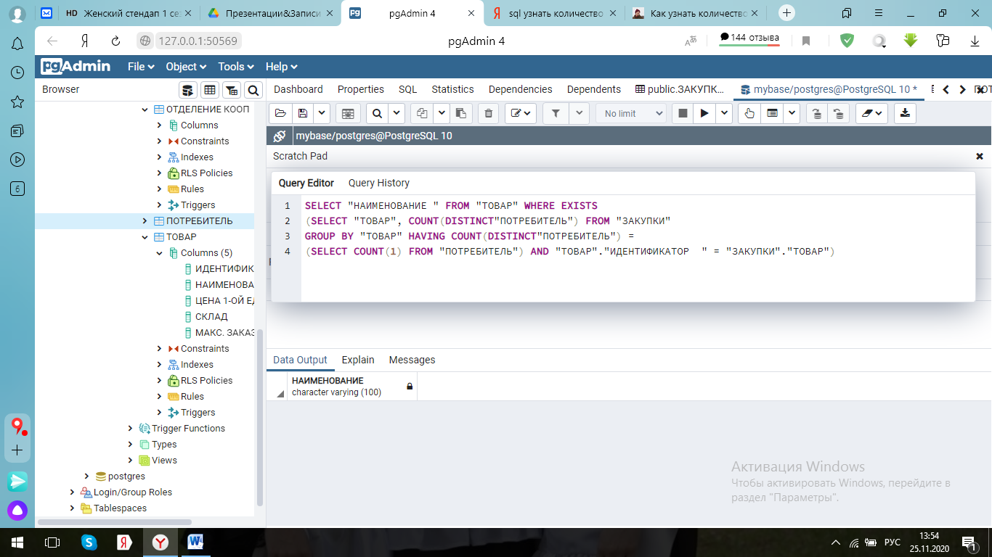

Для того, чтобы появилась хотя бы одна строчка, удовлетворяющая условиям, нужно добавить в таблицу «Закупки» еще две записи, например, о том что потребители 1 и 5 покупали товар 6. Тогда появится название товара – иглы швейные.

* 1. найти потребителей, не покупвших товаров с ценой более 4000руб.;

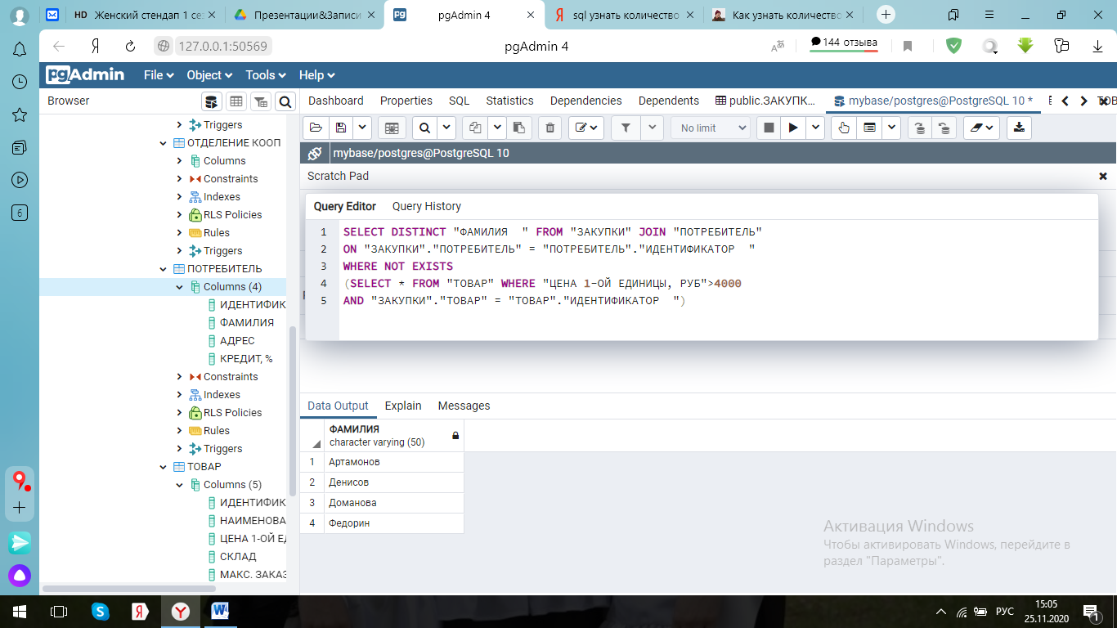

* 1. найти товары, которые продавали все отделения КООП всем потребителям с кредитом более 2%.

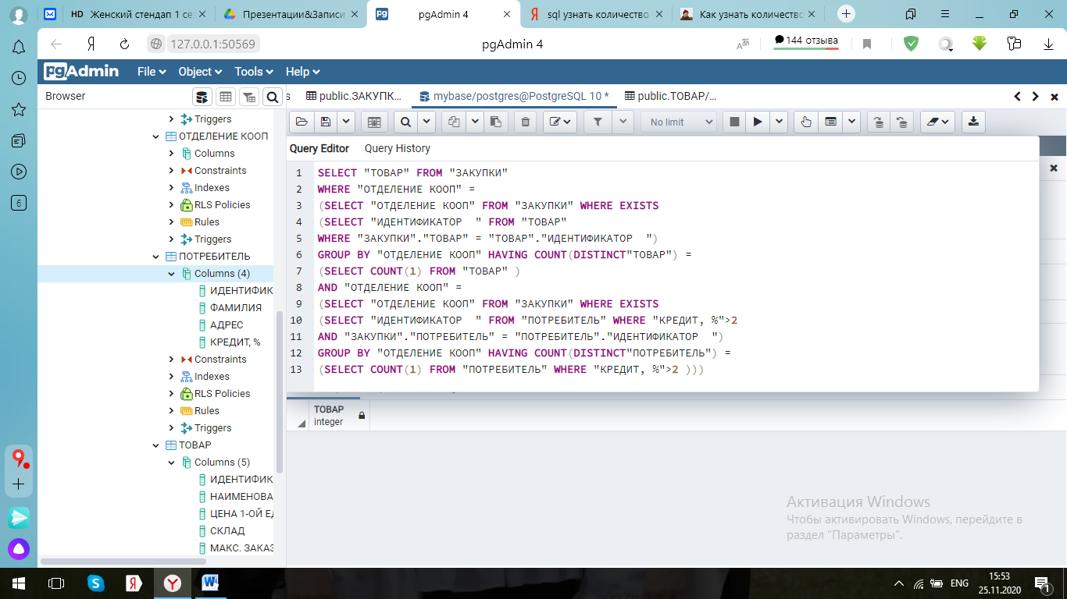

Так как потребителей с кредитом более 2% двое и отделение кооп, которое всем им продавало товары – 5, то для того, чтобы у нас выводились строки после запроса, а не пустая строка, нужно добавить в закупки информацию о том, что это отделение продавало еще и товары 2,3,4,6, а не только 1,7

1. Реализовать запросы с использованием аггрегатных функций:
   1. найти среди отделений КООП, продававших товары всем потребителям из Заволжья те, которые имеют комиссионные больше средних;

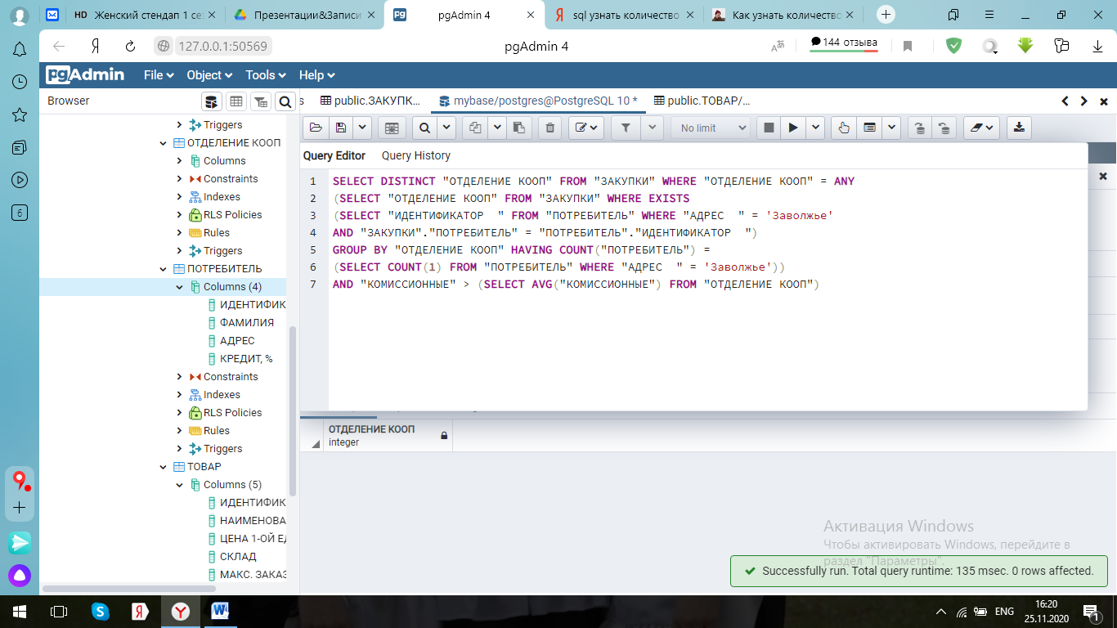

Так как отделений, которые продавали товары всем потребителям из Заволжья нет, то и в данном запросе выводится пустая строка. Однако если убрать условие того, что ВСЕМ потребителям из Заволжья и просто оставить условие, что потребитель был из Заволжья, то получим ответ 6. А у этого отделения комиссионные 5%, что выше, чем 4,11..

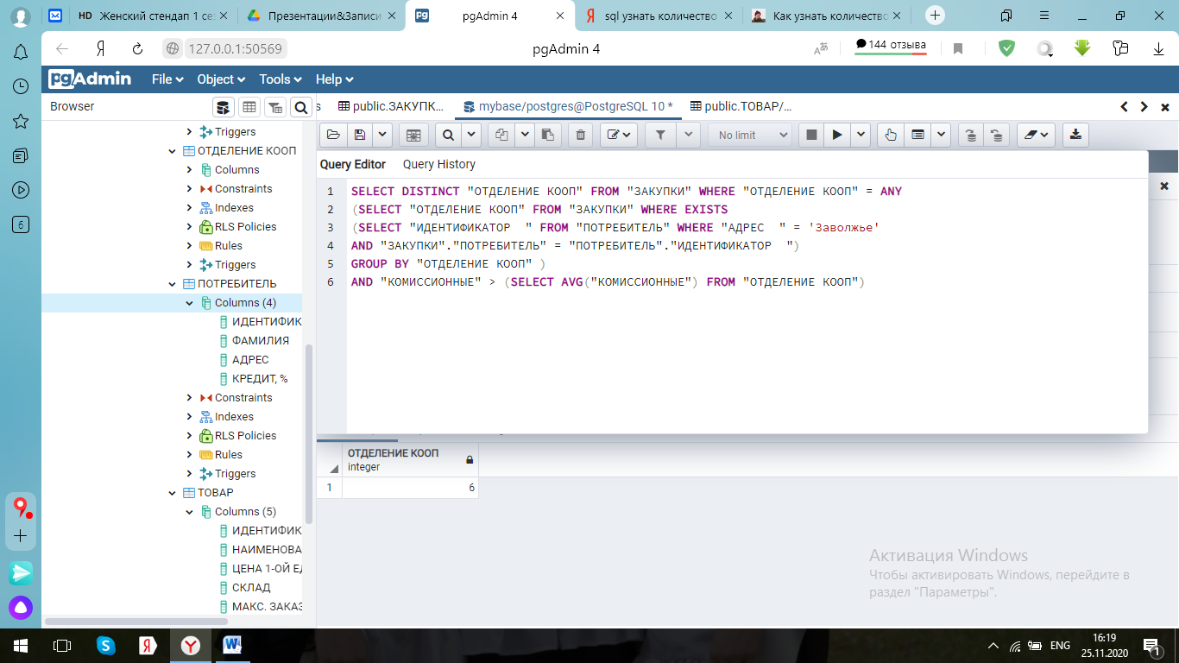

* 1. сколько различных товаров заказывали потребители с минимальным кредитом;

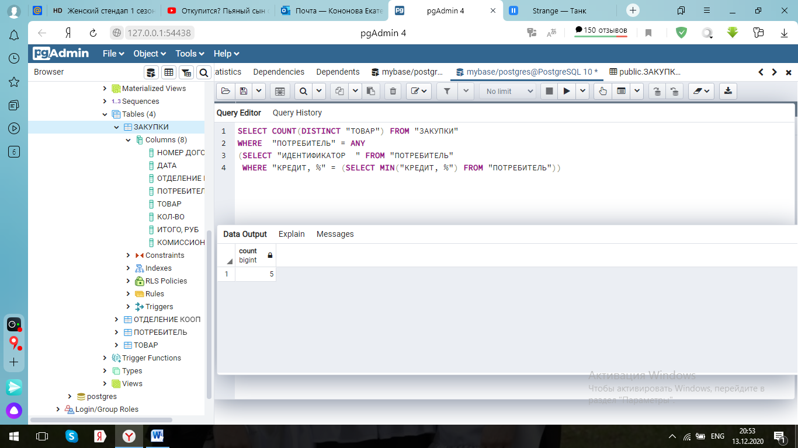

* 1. найти общую стоимость всех проданных в мае товаров;

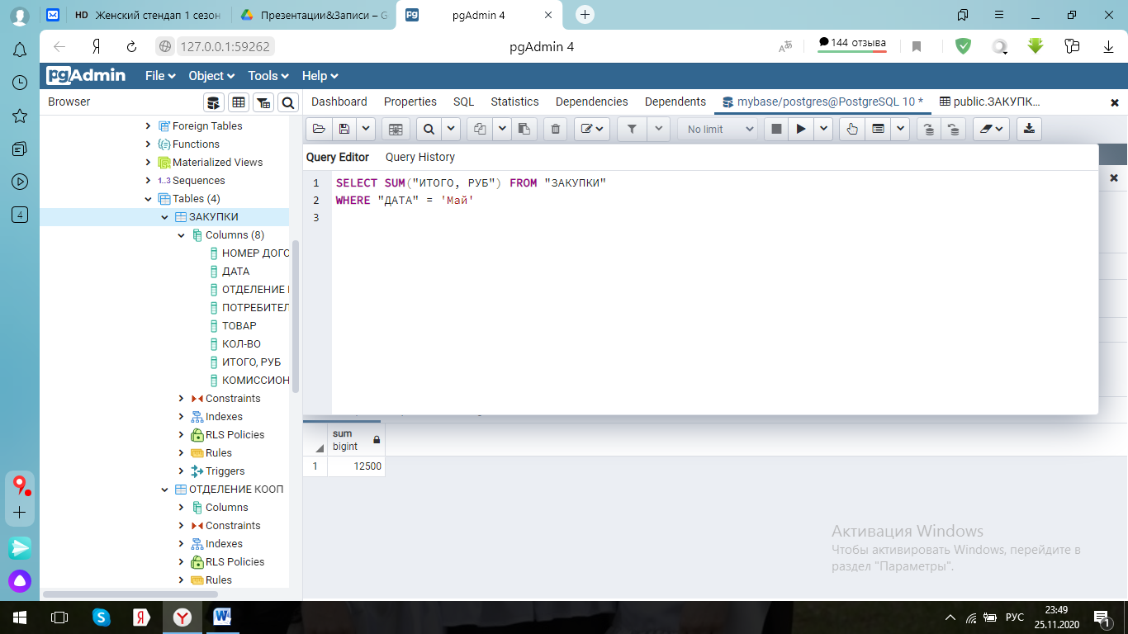

* 1. сколько всего было продано пил за весенний период.

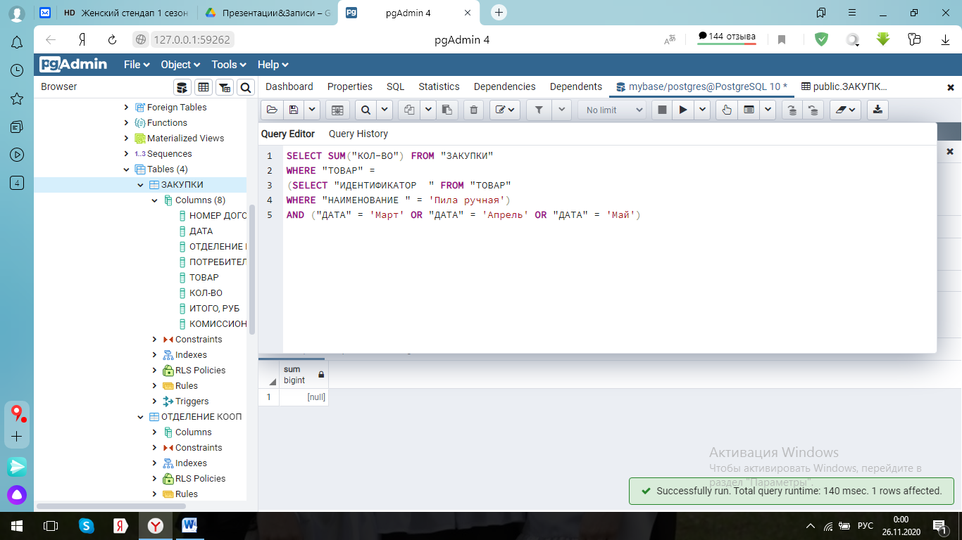

Так как никто не покупал пилы весной, а покупки были произведены в январе и июне, то нужно добавить в таблицу закупки данные о том, что в марте или апреле или мае покупался товар с идентификатором 3 кем-то из потребителей.

1. Используя средства группировки реализовать следующие запросы:
   1. определить для каждого наименования товара средний размер кредита потребителей, бравших этот товар в отделениях КООП Н.Новгорода;

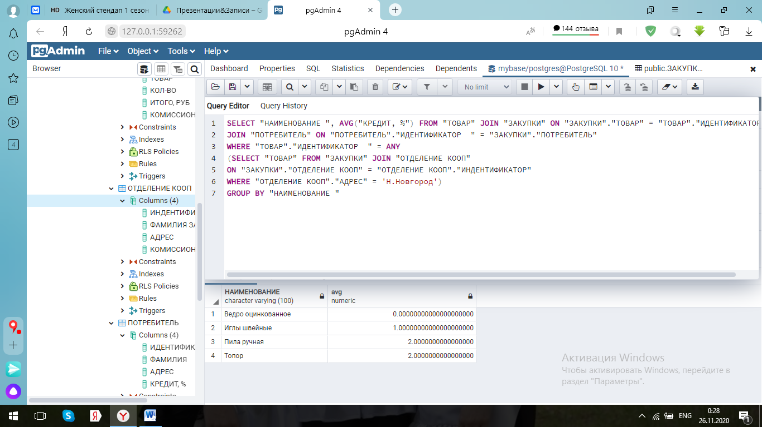

* 1. Для всех отделений КООП определить общее число проведенных заказов;

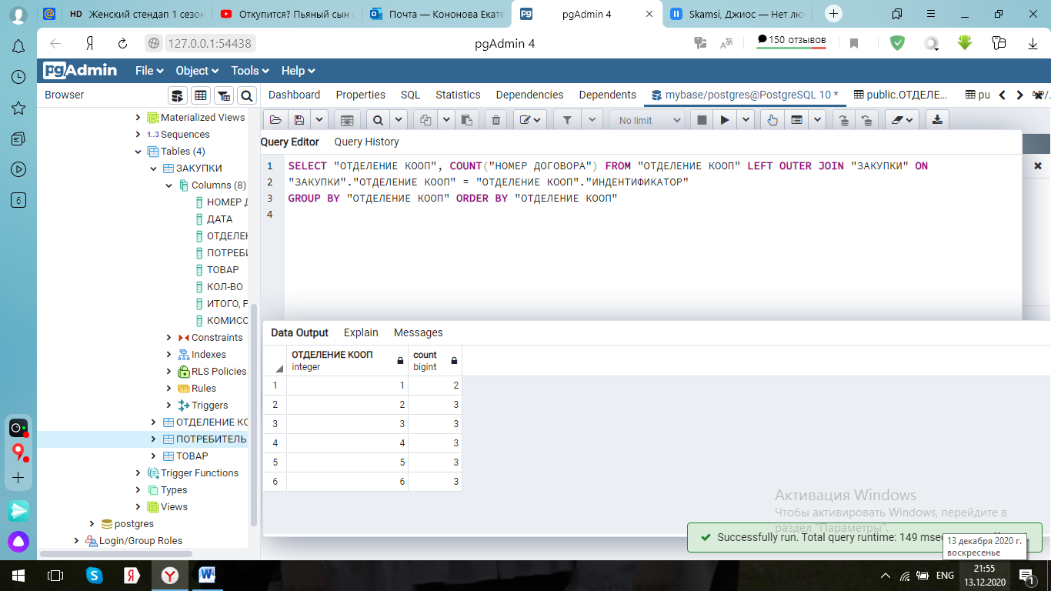

* 1. найти покупателей, которые в мае приобрели товаров на сумму более 80000 в отделениях КООП с комиссионными более 3%;

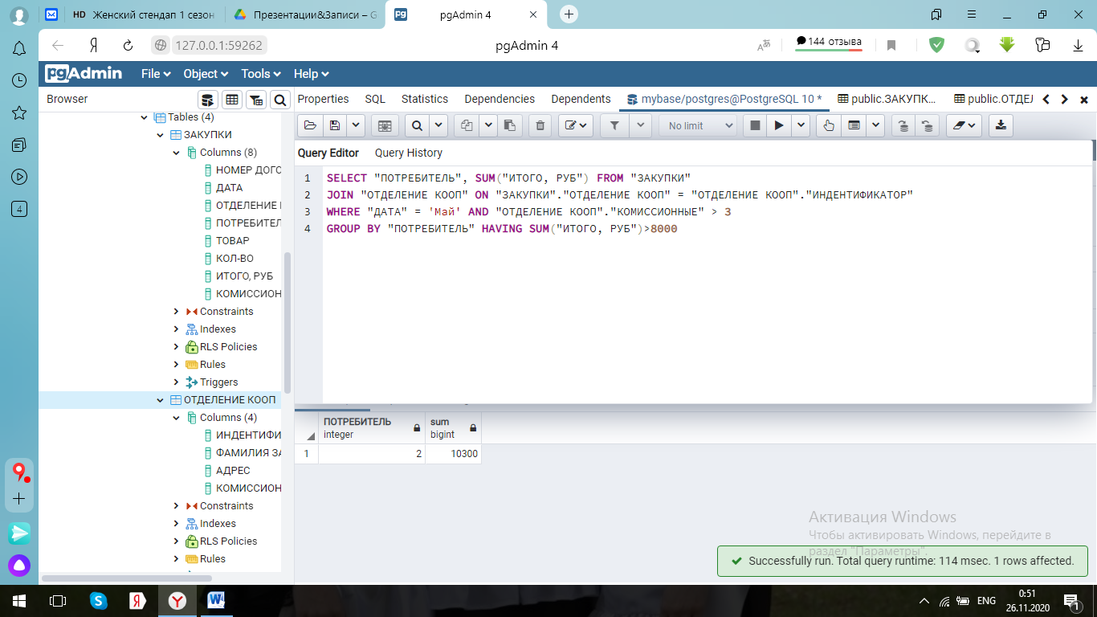

* 1. в какие месяцы общее число заказов превышало четыре.

